Отчет о результатах самообследования
Муниципального бюджетного общеобразовательного учреждения
Большеремонтненская средняя школа за 2019год
Аналитическая часть
I. Общие сведения об образовательной организации
Наименование образовательной  организации | Муниципальное бюджетное общеобразовательное учреждение Большеремонтненская средняя школа Ремонтненского района Ростовской области  МБОУ Большеремонтненская СШ
Руководитель | Торбенко Галина Алексеевна
Адрес организации | 347481, с. Большое Ремонтное, ул.Молодежная, д. 15
Телефон, факс | 8 86379 36-4-49
Адрес электронной почты | b-remontnoe_86@mail.ru
Учредитель | Муниципальное образование Ремонтненский район Ростовской области. Функции и полномочия учредителя осуществляет отдел образования администрации Ремонтненского района Ростовской области
Дата создания | 1986 год
Лицензия | Регистрационный номер лицензии - 4781серия 61Л01  Дата выдачи лицензии на ведение образовательной деятельности-  07 мая 2015 года  Дата окончания лицензии на ведение образовательной деятельности –бессрочная
Свидетельство о государственной  аккредитации | Регистрационный номер свидетельства о государственной аккредитации-1473 серия 61 АО1  Дата выдачи свидетельства о государственной аккредитации - 28 января 2015 года  Дата окончания действия свидетельства о государственной аккредитации- 28 января 2028года

МБОУ Большеремонтненская СШ расположена в селе Большое Ремонтное. Большинство семей обучающихся проживают в частных домах. Основным видом деятельности Школы является реализация общеобразовательных программ начального общего, основного общего и среднего общего образования. Также Школа реализует образовательные программы дополнительного образования детей и взрослых.

II. Оценка системы управления организацией
Управление осуществляется на принципах единоначалия и самоуправления. Административные обязанности распределены согласно штатного расписания, четко распределены функциональные обязанности согласно квалификационным характеристикам.
Органы управления, действующие в Школе
Наименование органа | Функции
Директор | Контролирует работу и обеспечивает эффективное взаимодействие структурных подразделений  организации, утверждает штатное расписание, отчетные документы организации, осуществляет  общее руководство Школой
Управляющий совет | Рассматривает вопросы:  - развития образовательной организации;  - финансово-хозяйственной деятельности;  - материально-технического обеспечения
Педагогический совет | Осуществляет текущее руководство образовательной деятельностью Школы, в том числе рассматривает вопросы:  - развития образовательных услуг;  - регламентации образовательных отношений;  - разработки образовательных программ;  - выбора учебников, учебных пособий, средств обучения и воспитания;  - материально-технического обеспечения образовательного процесса;  - аттестации, повышения квалификации педагогических работников;  - координации деятельности методических объединений
Общее собрание работников | Реализует право работников участвовать в управлении образовательной организацией, в том числе:  - участвовать в разработке и принятии коллективного договора, Правил трудового распорядка, изменений и дополнений к ним;  - принимать локальные акты, которые регламентируют деятельность образовательной организации и связаны с правами и обязанностями работников;  - разрешать конфликтные ситуации между работниками и администрацией образовательной организации;  - вносить предложения по корректировке плана мероприятий организации, совершенствованию ее работы и развитию материальной базы
Для осуществления учебно-методической работы в Школе создано три предметных методических объединения:
- гуманитарных дисциплин;
- естественно-научных и математических дисциплин;
- объединение педагогов начального образования.
В целях учета мнения обучающихся и родителей (законных представителей) несовершеннолетних обучающихся в Школе действуют Совет обучающихся и Совет родителей.
По итогам 2019 года система управления Школой оценивается как эффективная, позволяющая учесть мнение работников и всех участников образовательных отношений. В следующем году изменение системы управления не планируется.
III. Оценка образовательной деятельности
Образовательная деятельность в Школе организуется в соответствии с Федеральным законом от 29.12.2012 № 273-ФЗ «Об образовании в Российской Федерации», ФГОС начального общего, основного общего и среднего общего образования, СанПиН 2.4.2.2821-10 «Санитарно-
эпидемиологические требования к условиям и организации обучения в общеобразовательных учреждениях», основными образовательными программами по уровням, включая учебные планы, годовые календарные графики, расписанием занятий.
Учебный план 1–4 классов ориентирован на 4-летний нормативный срок освоения основной образовательной программы начального общего образования (реализация ФГОС НОО), 5–9 классов – на 5-летний нормативный срок освоения основной образовательной программы основного общего образования (реализация ФГОС ООО), 10–11 классов – на 2-летний нормативный срок освоения образовательной программы среднего общего образования (ФГОС СОО).
Воспитательная работа
В 2019 году Школа провела работу по профилактике употребления психоактивных веществ (ПАВ), формированию здорового образа жизни и воспитанию законопослушного поведения обучающихся. Мероприятия проводились с участием обучающихся и их родителей.
Проведены обучающие семинары для учителей по вопросам здорового образа жизни, по вопросам диагностики неадекватного состояния учащихся. Проводилась систематическая работа с родителями по разъяснению уголовной и административной ответственности за преступления и правонарушения, связанные с незаконным оборотом наркотиков, незаконным потреблением наркотиков и других ПАВ.
Были организованы:
- выступление агитбригад, участие в фестивале «Мы выбираем жизнь!»;
- участие в конкурсе социальных плакатов «Я против ПАВ»;
- участие в областном конкурсе антинаркотической социальной рекламы;
- проведение классных часов и бесед на антинаркотические темы с использованием ИКТ-технологий;
- книжная выставка «Я выбираю жизнь» в школьной библиотеке;
- лекции с участием сотрудников МВД.
Дополнительное образование
Дополнительное образование ведется по программам следующей направленности:
- естественно-научное;
- культурологическое;
- техническое;
- художественное;
- физкультурно-спортивное.
IV. Содержание и качество подготовки
Статистика показателей за 2016–2019 годы
№ п/п | Параметры статистики | 2016–2017  учебный год | 2017–2018  учебный год | 2018–2019  учебный год | На конец 2019 года
1 | Количество детей, обучавшихся на  конец учебного года, в том числе: | 70 | 66 | 70 | 71
 | – начальнаяшкола | 33 | 30 | 34 | 31
 | – основная школа | 31 | 32 | 27 | 30
 | – средняя школа | 6 | 4 | 9 | 10
2 | Количество учеников, оставленных  на повторное обучение:
 | – начальная школа | – | – | – | –
 | – основная школа | – | –
 | – средняя школа | – | – | – | –
3 | Не получили аттестата:
 | – об основном общем образовании | – | –
 | – среднем общем образовании | – | – | – | –
4 | Окончили школу с аттестатом  особого образца:
 | – в основной школе | - | - | - | -
 | – средней школе | - | - | - | -
Приведенная статистика показывает, что положительная динамика успешного освоения основных образовательных программ сохраняется, при этом стабильно растет количество обучающихся Школы.
Профильного и углубленного обучения в Школе нет. Обучающихся с ОВЗ в 2019 году в Школе 3человека, с инвалидностью не было.
В 2019 году Школа продолжает успешно реализовывать рабочие программы «Родной язык: русский», «Родная литература: русская», которые внесли в основные образовательные программы основного общего и среднего общего образования в 2018 году.
Краткий анализ динамики результатов успеваемости и качества знаний+
Результаты освоения учащимися программ начального общего образования по показателю «успеваемость» в 2019 году
классы | Кол-во по списку на начуч.года | Кол-во по списку на конец года | аттестовано |  |  |  |  | Не аттестован |  |  |  | успевают |  |  |  | Не успевают
 |  |  | Кол-во | % | Из них |  |  | Кол-во | % | Из них |  | Кол-во на 5 | Кол-во на 4 и 5 | всего | Качество образования  ( % ) | всего | % | Из них
 |  |  |  |  | 0 класс | 1 класс | 2 класс |  |  | По болезни | По неуважительной причине |  |  |  |  |  |  | По 1-му предмету | По 2-м / более 2-х | Кол-во осенников | Кол-во второгодников
1 | 2 |  | 3 | 4 | 5 | 6 | 7 | 8 | 9 | 10 | 11 | 12 | 13 | 14 | 15 | 16 | 17 | 18 | 19 | 20 | 21
1 класс | 9 | 9 |  |  |  | 9
2 класс | 7 | 7 | 7 | 100 |  |  |  |  |  |  |  | 2 | 3 | 5 | 71
3 класс | 6 | 6 | 6 | 100 |  |  |  |  |  |  |  |  | 3 | 3 | 50
4 класс | 12 | 11+1ио | 11+1ио | 100 |  |  |  |  |  |  |  | 2 | 4 | 6 | 55
ИТОГО по 1 ступени | 34 | 33+1ио | 24+1ио | 100 |  | 9 |  |  |  |  |  | 4 | 10 | 14 | 42
Если сравнить результаты освоения обучающимися программ начального общего образования по показателю «успеваемость» в 2019 году с результатами освоения учащимися программ начального общего образования по показателю «успеваемость» в 2018 году, то можно отметить, что процент учащихся, окончивших на «4» и «5», понизился на 8% процента (в 2018 был 50%), процент учащихся, окончивших на «5», вырос на 7% процента (в 2018 – 9 %).
Результаты освоения учащимися программ основного общего образования по показателю «успеваемость» в 2019 году
классы | Кол-во по списку на начуч.года | Кол-во по списку на конец года | аттестовано |  |  |  |  | Не аттестован |  |  |  | успевают |  |  |  | Не успевают
 |  |  | Кол-во | % | Из них |  |  | Кол-во | % | Из них |  | Кол-во на 5 | Кол-во на 4 и 5 | всего | Качество образования  ( % ) | всего | % | Из них
 |  |  |  |  | 0 класс | 1 класс | 2 класс |  |  | По болезни | По неуважительной причине |  |  |  |  |  |  | По 1-му предмету | По 2-м / более 2-х | Кол-во осенников | Кол-во второгодников
1 | 2 |  | 3 | 4 | 5 | 6 | 7 | 8 | 9 | 10 | 11 | 12 | 13 | 14 | 15 | 16 | 17 | 18 | 19 | 20 | 21
5 класс | 4 | 3+1ио | 3+1ио | 100
6 класс | 3 | 3 | 3 | 100 |  |  |  |  |  |  |  |  | 1 | 1 | 33
7 класс | 4 | 4 | 4 | 100 |  |  |  |  |  |  |  |  | 1 | 1 | 25
8 класс | 5 | 6 | 6 | 100 |  |  |  |  |  |  |  |  | 4 | 4 | 67
9 класс | 10 | 10 | 10 | 100 |  |  |  |  |  |  |  |  | 5 | 5 | 50
ИТОГО по 2 ступени | 26 | 26+1ио | 26+1ио | 100 |  |  |  |  |  |  |  |  | 11 | 11 | 41

Если сравнить результаты освоения обучающимися программ основного общего образования по показателю «успеваемость» в 2019 году с результатами освоения учащимися программ основного общего образования по показателю «успеваемость» в 2018 году, то можно отметить, что процент учащихся, окончивших на «4» и «5», остался на прежнем уровне (в 2018 был 41 %).
Результаты освоения программ среднего общего образования обучающимися 10, 11 классов по показателю «успеваемость» в 2019 году
классы | Кол-во по списку на начуч.года | Кол-во по списку на конец года | аттестовано |  |  |  |  | Не аттестован |  |  |  | успевают |  |  |  | Не успевают
 |  |  | Кол-во | % | Из них |  |  | Кол-во | % | Из них |  | Кол-во на 5 | Кол-во на 4 и 5 | всего | Качество образования  ( % ) | всего | % | Из них
 |  |  |  |  | 0 класс | 1 класс | 2 класс |  |  | По болезни | По неуважительной причине |  |  |  |  |  |  | По 1-му предмету | По 2-м / более 2-х | Кол-во осенников | Кол-во второгодников
1 | 2 |  | 3 | 4 | 5 | 6 | 7 | 8 | 9 | 10 | 11 | 12 | 13 | 14 | 15 | 16 | 17 | 18 | 19 | 20 | 21
10 класс | 6 | 6 | 6 | 100 |  |  |  |  |  |  |  |  | 2 | 2 | 33
11 класс | 3 | 3 | 3 | 100 |  |  |  |  |  |  |  |  | 2 | 2 | 67
ИТОГО по 3 ступени | 9 | 9 | 9 | 100 |  |  |  |  |  |  |  |  | 4 | 4 | 44
Результаты освоения учащимися программ среднего общего образования по показателю «успеваемость» в 2019 учебном году снизились на 6 процентов (в 2018 количество обучающихся, которые закончили полугодие на «4» и «5», было 50%).
В 2019 году учащиеся 11-х классов успешно прошли итоговое сочинение по русскому языку. По итогам испытания все получили «зачет» и были допущены до государственной итоговой аттестации.

Результаты сдачи ЕГЭ за три года
Предмет | 2017 |  |  | 2018( нет выпуска) |  |  | 2019
 | Ростовскаяобласть | Ремонтненский  район | ОУ |  |  |  | Ростовскаяобласть | Ремонтненский  район | ОУ
Математика | 4 | 4 | 4 |  |  |  |  | 4 | 4
Русский язык | 66 | 65 | 61 |  |  |  |  | 66 | 66
Биология | 52 | 46 | 49 |  |  |  |  | 41 | 40
Обществознание | 55 | 60 | 59
Физика
Химия |  |  |  |  |  |  |  | 53 | 39
Литература
Немецкий язык | 53 | 45 | 45
История | 48 | 56 | 32
Средний балл по школе | 53 | 46 | 47 |  |  |  |  | 41 | 37

В 2019 году результаты ЕГЭ представлены в сравнении с 2017 годом, так как в 2018 выпуск 11 класса отсутствовал.
Результатысдачи ОГЭ 2019 года
Предмет | Сдавали всего  человек | Сколькообучающихся  получили «5» | Сколько обучающихся  получили «4» | Сколько обучающихся  получили «3» | Средний балл по предмету
Математика | 10 | - | 7 | 3 | 4
Русскийязык | 10 | 4 | 3 | 3 | 4
Биология | 9 |  | 5 | 4 | 4
Обществознание | 8 | 1 | 6 | 1 | 4
Химия | 1 | 1 |  |  | 5
География | 1 |  | 1 |  | 4
Литература | 1 | 1 |  |  | 5
Итого | 40 | 7 | 22 | 11 | 4 (73%)
В 2019 году обучающиеся показали стабильно хорошие результаты ОГЭ. Увеличилось количество обучающихся, которые получили «4» и «5», с 67 до 73 процентов, по сравнению с 2018 годом.
В 2019 году учащиеся 9-х классов впервые сдавали итоговое собеседование по русскому языку в качестве допуска к государственной итоговой аттестации. Результату успешны, все получили «зачет» за итоговое собеседование.
V. Востребованность выпускников
Год  выпуска | Основная школа |  |  |  | Средняя школа
 | Всего | Перешли в  10-й класс  Школы | Перешли в  10-й класс  другой ОО | Поступили в  профессиональную  ОО | Всего | Поступили  в ВУЗ | Поступили в  профессиональную  ОО | Устроились  на работу | Пошли на  срочную  службу по  призыву
2017 | 4 | 4 | - | - | 5 | 2 | 3 | - | -
2018 | 10 | 6 | 1 | 3 | - | - | - | - | -
2019 | 10 | 5 | - | 5 | 3 | - | 2 | 1 | -
В 2019 году увеличилось число выпускников 9-го класса, которые продолжили обучение в других общеобразовательных организациях региона. Это связано с тем, что в Школе не введено профильное обучение, которое становится востребованным среди обучающихся. Количество выпускников, поступающих в ВУЗ, стабильно растет по сравнению с общим количеством выпускников 11-го класса.

Количественный состав участников ВПР - 2019
Таблица 1

Наименование предметов | 4 класс  (чел.) | 5 класс  (чел.) | 6 класс  (чел.) | 11 класс  (чел.)
Русский язык | 11 | 3 | 3
Математика | 11 | 3 | 3
Окружающий мир | 11
Биология |  | 3 | 3
История |  | 3 | 3
Обществознание |  |  | 3
География |  |  | 3
Химия
Физика
Иностранный язык (укажите какой)

Распределение первичных баллов участников ВПР – 2018. баллы

МБОУ Большеремонтненская СШ(11 уч.)
Дата: 15.04.2019-19.04.2019
Предмет: Русский язык 4 класс
Распределение первичных баллов
Максимальный первичный балл: 38
Общая гистограмма первичных баллов
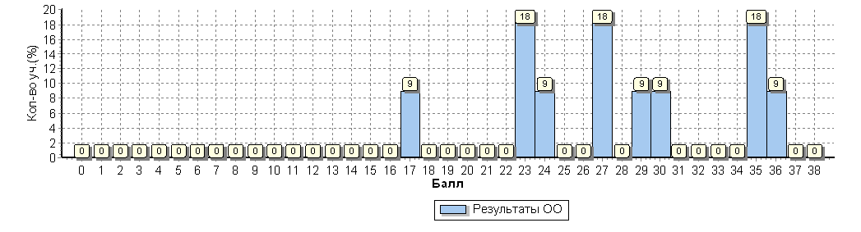
Русский язык 5 класс

Всероссийские проверочные работы 2019 (5 класс)
Дата: 25.04.2019
Предмет: Русский язык
Распределение первичных баллов
Максимальный первичный балл: 45
Общая гистограмма первичных баллов
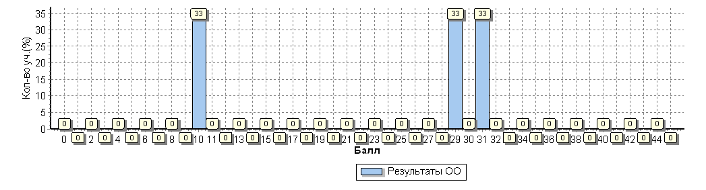

Русский язык 6 класс
Дата: 23.04.2019
Предмет: Русский язык
Распределение первичных баллов
Максимальный первичный балл: 51
Общая гистограмма первичных баллов
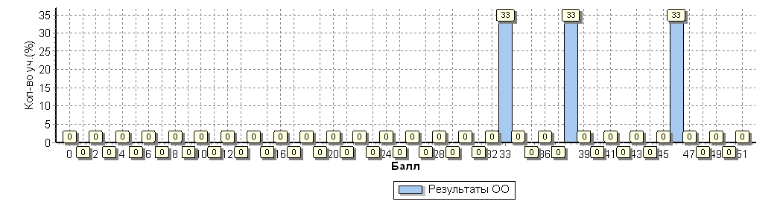

Вид гистограмм по русскому языку в 4,5,6 классах соответствует нормальному распределению первичных баллов, что свидетельствует об объективности при проверке работ учителями школы.

Математика 4 класс

Дата: 22.04.2019-26.04.2019
Предмет: Математика
Распределение первичных баллов
Максимальный первичный балл: 20
Общая гистограмма первичных баллов
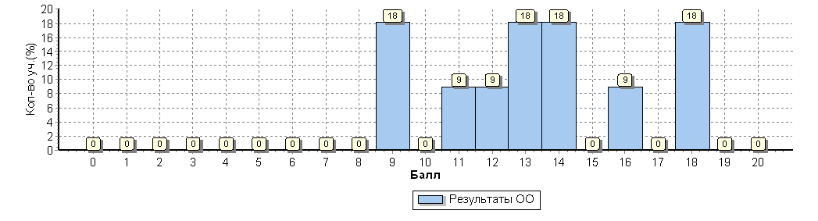

Математика 5 класс
Дата: 23.04.2019
Предмет: Математика
Распределение первичных баллов
Максимальный первичный балл: 20
Общая гистограмма первичных баллов
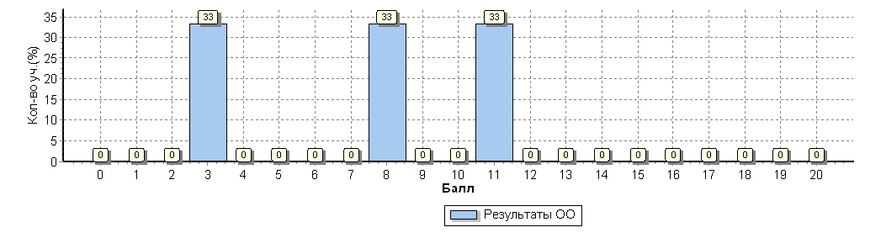

Математика 6 класс

Дата: 25.04.2019
Предмет: Математика
Распределение первичных баллов
Максимальный первичный балл: 16
Общая гистограмма первичных баллов
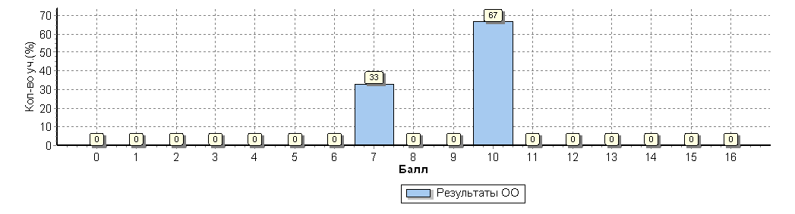

Вид гистограмм по математике в 4,5,6 классах тоже соответствует нормальному распределению первичных баллов, что свидетельствует об объективности при проверке работ учителями школы.

Окружающий мир 4 класс
Дата: 22.04.2019-26.04.2019
Предмет: Окружающий мир
Распределение первичных баллов
Максимальный первичный балл: 32
Общая гистограмма первичных баллов
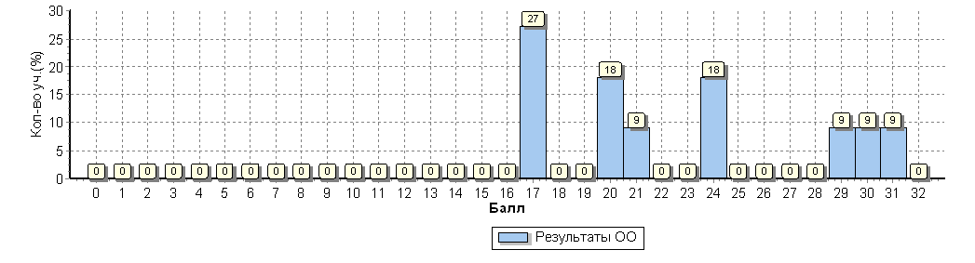

История 5 класс
Дата: 16.04.2019
Предмет: История
Распределение первичных баллов
Максимальный первичный балл: 15
Общая гистограмма первичных баллов
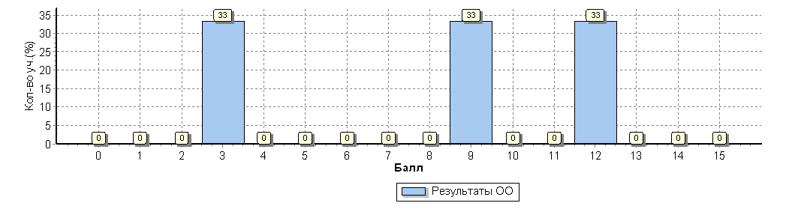

История 6 класс
Дата: 11.04.2019
Предмет: История
Распределение первичных баллов
Максимальный первичный балл: 20
Общая гистограмма первичных баллов
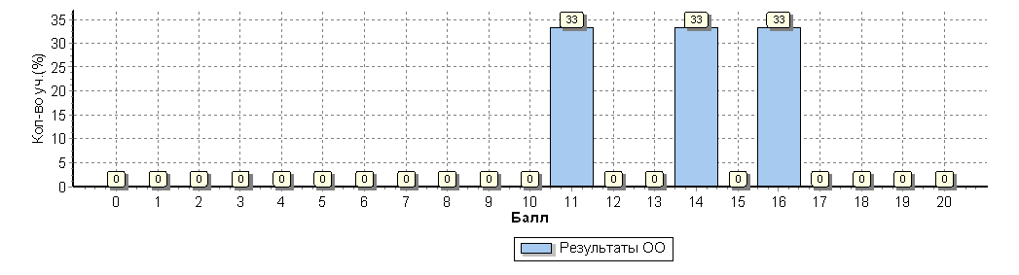

Вид гистограмм по истории в 5,6 классах тоже соответствует нормальному распределению первичных баллов, что свидетельствует об объективности при проверке работ учителями школы.

Биология 5 класс
Дата: 18.04.2019
Предмет: Биология
Распределение первичных баллов
Максимальный первичный балл: 27
Общая гистограмма первичных баллов
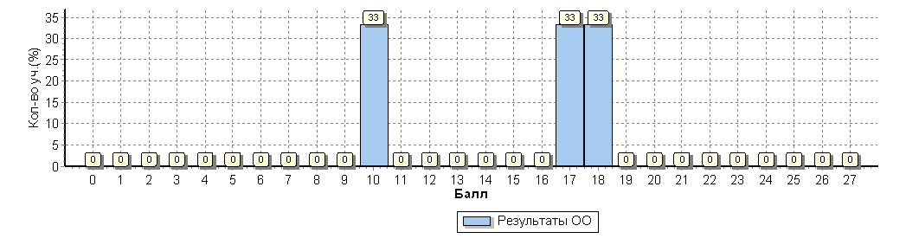

Биология 6 класс

Дата: 16.04.2019
Предмет: Биология
Распределение первичных баллов
Максимальный первичный балл: 30
Общая гистограмма первичных баллов
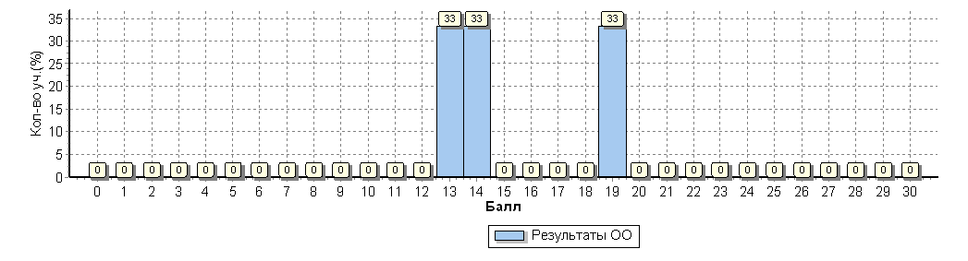
Вид гистограмм по биологии в 5,6 классах тоже соответствует нормальному распределению первичных баллов, что свидетельствует об объективности при проверке работ учителями школы.

География 6 класс
Дата: 09.04.2019
Предмет: География
Распределение первичных баллов
Максимальный первичный балл: 37
Общая гистограмма первичных баллов
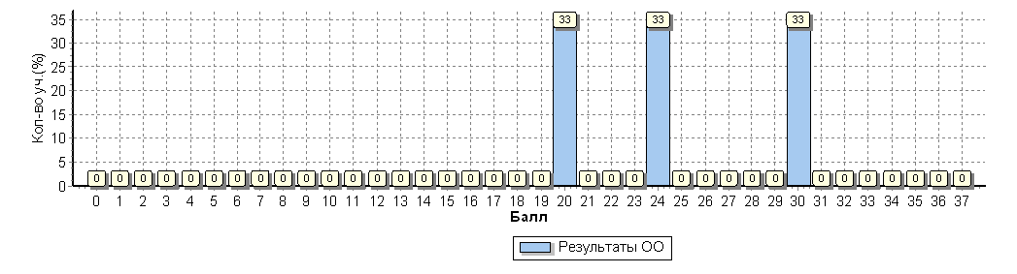

Обществознание 6 класс
Дата: 18.04.2019
Предмет: Обществознание
Распределение первичных баллов
Максимальный первичный балл: 23
Общая гистограмма первичных баллов
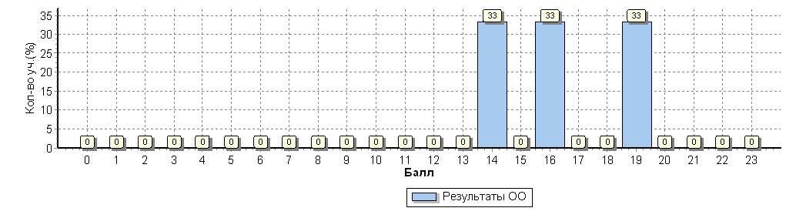

- Сравнительный анализ результатов ВПР – 2018 года с годовыми отметками учеников по основным предметам ВПР– русскому языку и математике(таблица 2).
Таблица 2
Сравнительный анализ результатов участников ВПР
Класс* | Количество обучающихся, выполнивших ВПР (чел.) | Доля учащихся, отметки по ВПР которых ниже их годовой отметки(%) | Доля учащихся, отметки по ВПР которых совпадают с их годовой отметкой по предмету (%) | Доля учащихся, отметки по ВПР которых выше их годовой отметки(%)
Русский язык
4 | 11 | 0 | 82 | 18
5 | 3 | 33 | 67 | 0
6 | 3 | 0 | 67 | 33
Математика
4 | 11 | 0 | 91 | 9
5 | 3 | 67 | 33 | 0
6 | 3 | 0 | 100 | 0
Итого по ОО | 34 | 9% | 80% | 11%

Если рассматривать результаты ВПР по русскому языку в 4-м, 5-м и 6-м классах, которые представлены в сравнительном анализе, то можно сделать следующие выводы и обобщения:
- В 4 классе 2 ребенок выполнили работу на 1 балл выше годовой отметки (18%), а 9 обучающихся –подтвердили годовые отметки (82%). Такое несовпадение является признаком объективности проверки.
- В 5 классе 1 ребенок понизил на 1 балл при выполнении ВПР (33%), 67% -подтвердили годовую отметку.
- В 6 классе 1 ребенок повысил результат при выполнении ВПР по сравнению с годовой отметкой.
Если рассматривать результаты ВПР по математике в 4-м, 5-м и 6-м классах, которые представлены в анализе, то можно сделать следующие выводы и обобщения:
- В 4 классе из 11 обучающихся 10 подтвердили годовую отметку (91%), а 1 ребенок повысил.
- В 5 классе 2 ребенка выполнил ВПР на 1 балл ниже годовой (67%),
- В 6 классе наблюдается 100% совпадения годовых отметок и результатов ВПР. Все вышеприведенные данные свидетельствуют об объективности проведения ВПР.
Тем не менее, учителям русского языка и математики рекомендовано систематизировать работу по подготовке учащихся к ВПР с целью повышения качества их выполнения (подтверждения текущей успеваемостью учащихся).

- Сравнение статистических показателей общероссийских, региональных, муниципальных и школьных результатов ВПР по предметам(русский язык, математика).
  - Анализ статистических показателей по результатам ВПР

Сравнение статистических показателей общероссийских, региональных, муниципальных и школьных результатов ВПР по предмету «Русский язык»
в 4 классе МБОУ Большеремонтненской СШ Ремонтненского района

Дата: |  |  |  | 15.04.2019-19.04.2019
Предмет: |  |  |  | Русский язык
Статистика по отметкам
Максимальный первичный балл: 38
ОО |  |  |  |  | Кол-во уч. | Распределение групп баллов в %
 |  |  |  |  |  | 2 | 3 | 4 | 5
Вся выборка |  |  |  |  | 1538281 | 4.7 | 25.7 | 46.9 | 22.7
 | Ростовская обл. |  |  |  | 42578 | 5.2 | 29.7 | 45.2 | 19.8
 |  | Ремонтненский муниципальный район |  |  | 182 | 8.8 | 29.7 | 48.9 | 12.6
 |  |  | (sch613584) МБОУ Большеремонтненская СШ |  | 11 | 0 | 27.3 | 45.5 | 27.3
Общая гистограмма отметок
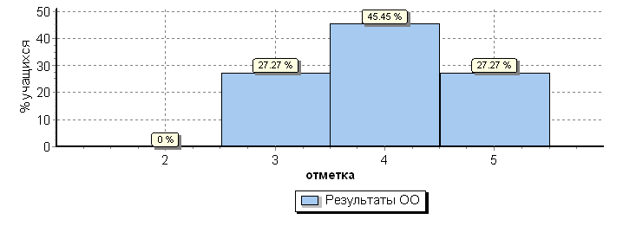

Сравнение статистических показателей общероссийских, региональных, муниципальных и школьных результатов ВПР по предмету «Русский язык»
в 5 классе МБОУ Большеремонтненской СШ Ремонтненского района
Дата: |  |  |  | 25.04.2019
Предмет: |  |  |  | Русский язык
Статистика по отметкам
Максимальный первичный балл: 45
ОО |  |  |  |  | Кол-во уч. | Распределение групп баллов в %
 |  |  |  |  |  | 2 | 3 | 4 | 5
Вся выборка |  |  |  |  | 1408499 | 13.5 | 36.6 | 35.2 | 14.7
 | Ростовская обл. |  |  |  | 39405 | 11.5 | 38.8 | 35.6 | 14.2
 |  | Ремонтненский муниципальный район |  |  | 147 | 12.2 | 38.8 | 39.5 | 9.5
 |  |  | (sch613584) МБОУ Большеремонтненская СШ |  | 3 | 33.3 | 0 | 66.7 | 0
Общая гистограмма отметок
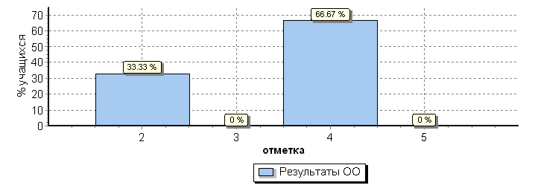

Сравнение статистических показателей общероссийских, региональных, муниципальных и школьных результатов ВПР по предмету «Русский язык»
в 6 классе МБОУ Большеремонтненской СШ Ремонтненского района

Дата: |  |  |  | 23.04.2019
Предмет: |  |  |  | Русский язык
Статистика по отметкам
Максимальный первичный балл: 51
ОО |  |  |  |  | Кол-во уч. | Распределение групп баллов в %
 |  |  |  |  |  | 2 | 3 | 4 | 5
Вся выборка |  |  |  |  | 1300220 | 16.6 | 38.9 | 34.4 | 10.1
 | Ростовская обл. |  |  |  | 36591 | 14 | 42.2 | 34.2 | 9.7
 |  | Ремонтненский муниципальный район |  |  | 136 | 14 | 31.6 | 44.1 | 10.3
 |  |  | (sch613584) МБОУ Большеремонтненская СШ |  | 3 | 0 | 33.3 | 33.3 | 33.3
Общая гистограмма отметок
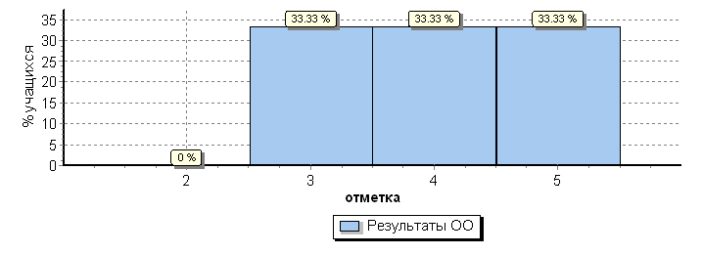

Сравнение статистических показателей общероссийских, региональных, муниципальных и школьных результатов ВПР по предмету «Математика»
в 4 классе МБОУ Большеремонтненской СШ Ремонтненского района

Дата: |  |  |  | 22.04.2019-26.04.2019
Предмет: |  |  |  | Математика
Статистика по отметкам
Максимальный первичный балл: 20
ОО |  |  |  |  | Кол-во уч. | Распределение групп баллов в %
 |  |  |  |  |  | 2 | 3 | 4 | 5
Вся выборка |  |  |  |  | 1548189 | 2.4 | 18.6 | 43.5 | 35.5
 | Ростовская обл. |  |  |  | 42911 | 3.4 | 24 | 44 | 28.6
 |  | Ремонтненский муниципальный район |  |  | 181 | 3.9 | 29.3 | 45.3 | 21.5
 |  |  | (sch613584) МБОУ Большеремонтненская СШ |  | 11 | 0 | 18.2 | 54.5 | 27.3
Общая гистограмма отметок
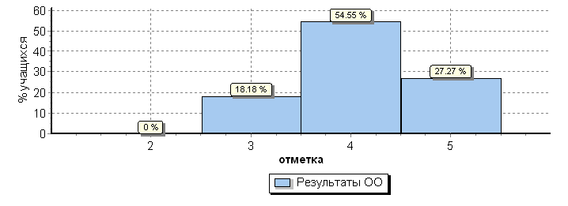

Сравнение статистических показателей общероссийских, региональных, муниципальных и школьных результатов ВПР по предмету «Математика»
в 5 классе МБОУ Большеремонтненской СШ Ремонтненского района

Дата: |  |  |  | 23.04.2019
Предмет: |  |  |  | Математика
Статистика по отметкам
Максимальный первичный балл: 20
ОО |  |  |  |  | Кол-во уч. | Распределение групп баллов в %
 |  |  |  |  |  | 2 | 3 | 4 | 5
Вся выборка |  |  |  |  | 1419498 | 11.6 | 34.2 | 33.6 | 20.6
 | Ростовская обл. |  |  |  | 39683 | 9.8 | 36.7 | 35 | 18.5
 |  | Ремонтненский муниципальный район |  |  | 155 | 12.6 | 44.1 | 33.6 | 9.8
 |  |  | (sch613584) МБОУ Большеремонтненская СШ |  | 3 | 33.3 | 33.3 | 33.3 | 0
Общая гистограмма отметок
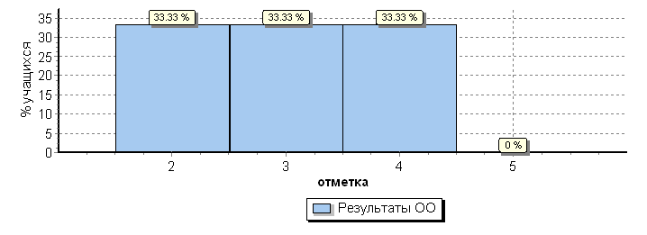

Сравнение статистических показателей общероссийских, региональных, муниципальных и школьных результатов ВПР по предмету «Математика»
в 6 классе МБОУ Большеремонтненской СШ Ремонтненского района

Дата: |  |  |  | 25.04.2019
Предмет: |  |  |  | Математика
Статистика по отметкам
Максимальный первичный балл: 16
ОО |  |  |  |  | Кол-во уч. | Распределение групп баллов в %
 |  |  |  |  |  | 2 | 3 | 4 | 5
Вся выборка |  |  |  |  | 1293311 | 11.4 | 40.5 | 38.8 | 9.4
 | Ростовская обл. |  |  |  | 36403 | 9.8 | 41.6 | 39 | 9.6
 |  | Ремонтненский муниципальный район |  |  | 138 | 8 | 37 | 46.4 | 8.7
 |  |  | (sch613584) МБОУ Большеремонтненская СШ |  | 3 | 0 | 33.3 | 66.7 | 0
Общая гистограмма отметок
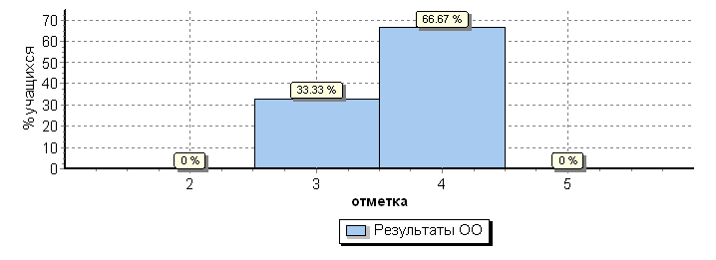

- Достижение планируемых результатов в соответствии с ПООП НОО/ООО и ФГОС
МБОУ Большеремонтненская СШ(11 уч.)
Всероссийские проверочные работы 2019 (4 класс)
Дата: 15.04.2019-19.04.2019
Предмет: Русский язык
Достижение планируемых результатов в соответствии с ПООП НОО и ФГОС
№ | Блоки ПООП НОО |  | Макс  балл |  | По ОО |  | Средний % выполнения |  | 1
 | выпускник научится / | получит возможность научиться
 | или проверяемые требования (умения) в соответствии с ФГОС |  |  |  |  |  | По региону | По России
 |  |  |  |  | 11 уч. |  | 42578 уч. | 1538281 уч.
1К1 | Умение писать текст под диктовку, соблюдая в практике письма изученные орфографические и пунктуационные нормы. Писать под диктовку тексты в соответствии с изученными правилами правописания; проверять предложенный текст, находить и исправлять орфографические и пунктуационные ошибки. Осознавать место возможного возникновения орфографической ошибки; при работе над ошибками осознавать причины появления ошибки и определять способы действий, помогающие предотвратить ее в последующих письменных работах |  | 4 |  | 55 |  | 62 | 63
1К2 | Умение писать текст под диктовку, соблюдая в практике письма изученные орфографические и пунктуационные нормы. Писать под диктовку тексты в соответствии с изученными правилами правописания; проверять предложенный текст, находить и исправлять орфографические и пунктуационные ошибки. Осознавать место возможного возникновения орфографической ошибки; при работе над ошибками осознавать причины появления ошибки и определять способы действий, помогающие предотвратить ее в последующих письменных работах |  | 3 |  | 97 |  | 89 | 89
2 | Умение распознавать однородные члены предложения. Выделять предложения с однородными членами |  | 3 |  | 91 |  | 68 | 70
3(1) | Умение распознавать главные члены предложения. Находить главные и второстепенные (без деления на виды) члены предложения |  | 1 |  | 82 |  | 86 | 87
3(2) | Умение распознавать части речи. Распознавать грамматические признаки слов; с учетом совокупности выявленных признаков (что называет, на какие вопросы отвечает, как изменяется) относить слова к определенной группе основных частей речи |  | 3 |  | 97 |  | 79 | 80
4 | Умение распознавать правильную орфоэпическую норму. Соблюдать нормы русского литературного языка в собственной речи и оценивать соблюдение этих норм в речи собеседников (в объеме представленного в учебнике материала) |  | 2 |  | 100 |  | 77 | 78
5 | Умение классифицировать согласные звуки. Характеризовать звуки русского языка: согласные звонкие/глухие |  | 1 |  | 100 |  | 78 | 82
6 | Умение распознавать основную мысль текста при его письменном предъявлении; адекватно формулировать основную мысль в письменной форме, соблюдая нормы построения предложения и словоупотребления. Определять тему и главную мысль текста |  | 2 |  | 41 |  | 56 | 58
7 | Умение составлять план прочитанного текста (адекватно воспроизводить прочитанный текст с заданной степенью свернутости) в письменной форме, соблюдая нормы построения предложения и словоупотребления. Делить тексты на смысловые части, составлять план текста |  | 3 |  | 30 |  | 60 | 63
8 | Умение строить речевое высказывание заданной структуры (вопросительное предложение) в письменной форме по содержанию прочитанного текста. Задавать вопросы по содержанию текста и отвечать на них, подтверждая ответ примерами из текста |  | 2 |  | 64 |  | 65 | 68
9 | Умение распознавать значение слова; адекватно формулировать значение слова в письменной форме, соблюдая нормы построения предложения и словоупотребления. Определять значение слова по тексту |  | 1 |  | 91 |  | 71 | 73
10 | Умение подбирать к слову близкие по значению слова. Подбирать синонимы для устранения повторов в тексте |  | 1 |  | 91 |  | 71 | 73
11 | Умение классифицировать слова по составу. Находить в словах с однозначно выделяемыми морфемами окончание, корень, приставку, суффикс |  | 2 |  | 86 |  | 67 | 68
12(1) | Умение распознавать имена существительные в предложении, распознавать грамматические признаки имени существительного. Распознавать грамматические признаки слов, с учетом совокупности выявленных признаков относить слова к определенной группе основных частей речи / Проводить морфологический разбор имен существительных по предложенному в учебнике алгоритму; оценивать правильность проведения морфологического разбора; находить в тексте предлоги с именами существительными, к которым они относятся |  | 1 |  | 73 |  | 73 | 75
12(2) | Умение распознавать имена существительные в предложении, распознавать грамматические признаки имени существительного. Распознавать грамматические признаки слов, с учетом совокупности выявленных признаков относить слова к определенной группе основных частей речи / Проводить морфологический разбор имен существительных по предложенному в учебнике алгоритму; оценивать правильность проведения морфологического разбора; находить в тексте предлоги с именами существительными, к которым они относятся |  | 2 |  | 55 |  | 70 | 71
13(1) | Умение распознавать имена прилагательные в предложении, распознавать грамматические признаки имени прилагательного. Распознавать грамматические признаки слов, с учетом совокупности выявленных признаков относить слова к определенной группе основных частей речи / Проводить морфологический разбор имен прилагательных по предложенному в учебнике алгоритму, оценивать правильность проведения морфологического разбора |  | 1 |  | 64 |  | 70 | 72
13(2) | Умение распознавать имена прилагательные в предложении, распознавать грамматические признаки имени прилагательного. Распознавать грамматические признаки слов, с учетом совокупности выявленных признаков относить слова к определенной группе основных частей речи / Проводить морфологический разбор имен прилагательных по предложенному в учебнике алгоритму, оценивать правильность проведения морфологического разбора |  | 2 |  | 55 |  | 61 | 64
14 | Умение распознавать глаголы в предложении. Распознавать грамматические признаки слов, с учетом совокупности выявленных признаков относить слова к определенной группе основных частей речи |  | 1 |  | 100 |  | 82 | 83
15(1) | Умение на основе данной информации и собственного жизненного опыта обучающихся определять конкретную жизненную ситуацию для адекватной интерпретации данной информации, соблюдая при письме изученные орфографические и пунктуационные нормы. Интерпретация содержащейся в тексте информации |  | 2 |  | 77 |  | 46 | 49
15(2) | Умение на основе данной информации и собственного жизненного опыта обучающихся определять конкретную жизненную ситуацию для адекватной интерпретации данной информации, соблюдая при письме изученные орфографические и пунктуационные нормы. Интерпретация содержащейся в тексте информации |  | 1 |  | 64 |  | 39 | 42

Русский язык 5 класс
МБОУ Большеремонтненская СШ(3 уч.)
Всероссийские проверочные работы 2019 (5 класс)
Дата: 25.04.2019
Предмет: Русский язык
Достижение планируемых результатов в соответствии с ПООП ООО
№ | Блоки ПООП ООО |  | Макс  балл |  | По ОО |  | Средний % выполнения |  | 1
 | выпускник научится / | получит возможность научиться
 | или проверяемые требования (умения) в соответствии с ФГОС |  |  |  |  |  | По региону | По России
 |  |  |  |  | 3 уч. |  | 39405 уч. | 1408499 уч.
1К1 | Совершенствование видов речевой деятельности (чтения, письма), обеспечивающих эффективное овладение разными учебными предметами; |  | 4 |  | 17 |  | 57 | 57
1К2 | овладение основными нормами литературного языка (орфографическими, пунктуационными); стремление к речевому самосовершенствованию. |  | 3 |  | 11 |  | 55 | 54
1К3 | Соблюдать основные языковые нормы в письменной речи; редактировать письменные тексты разных стилей и жанров с соблюдением норм современного русского литературного языка |  | 2 |  | 83 |  | 89 | 89
2К1 | Расширение и систематизация научных знаний о языке; осознание взаимосвязи его уровней и единиц; освоение базовых понятий лингвистики, основных единиц и грамматических категорий |  | 3 |  | 33 |  | 56 | 56
2К2 | языка; формирование навыков проведения различных видов анализа слова (фонетического, морфемного, словообразовательного, лексического, морфологического), |  | 3 |  | 67 |  | 82 | 82
2К3 | синтаксического анализа словосочетания и предложения. Проводить фонетический анализ слова; проводить морфемный анализ слов; |  | 3 |  | 44 |  | 49 | 50
2К4 | проводить морфологический анализ слова; проводить синтаксический анализ словосочетания и предложения. |  | 3 |  | 56 |  | 58 | 56
3 | Совершенствование видов речевой деятельности (чтения, говорения), обеспечивающих эффективное овладение разными учебными предметами и взаимодействие с окружающими людьми; овладение основными нормами литературного языка (орфоэпическими). Проводить орфоэпический анализ слова; определять место ударного слога |  | 2 |  | 67 |  | 76 | 76
4(1) | Расширение и систематизация научных знаний о языке; осознание взаимосвязи его уровней и единиц; освоение базовых понятий лингвистики, основных единиц и грамматических категорий |  | 3 |  | 78 |  | 78 | 76
4(2) | языка. Опознавать самостоятельные части речи и их формы, а также служебные части речи и междометия |  | 2 |  | 67 |  | 56 | 55
5(1) | Совершенствование видов речевой деятельности (чтения, письма), обеспечивающих эффективное овладение разными учебными предметами и взаимодействие с окружающими людьми; расширение и систематизация научных знаний о языке; осознание взаимосвязи его уровней и единиц; освоение базовых понятий лингвистики, основных единиц и грамматических категорий языка; овладение основными нормами литературного языка (пунктуационными). |  | 2 |  | 67 |  | 60 | 59
5(2) | Анализировать различные виды словосочетаний и предложений с точки зрения их структурно-смысловой организации и функциональных особенностей; соблюдать основные языковые нормы в письменной речи; опираться на грамматико-интонационный анализ при объяснении расстановки знаков препинания в предложении |  | 2 |  | 67 |  | 48 | 47
6(1) | Совершенствование видов речевой деятельности (чтения, письма), обеспечивающих эффективное овладение разными учебными предметами и взаимодействие с окружающими людьми; расширение и систематизация научных знаний о языке; осознание взаимосвязи его уровней и единиц; освоение базовых понятий лингвистики, основных единиц и грамматических категорий языка; овладение основными нормами литературного языка (пунктуационными). |  | 2 |  | 33 |  | 60 | 61
6(2) | Анализировать различные виды словосочетаний и предложений с точки зрения их структурно-смысловой организации и функциональных особенностей; соблюдать основные языковые нормы в письменной речи; опираться на грамматико-интонационный анализ при объяснении расстановки знаков препинания в предложении |  | 1 |  | 33 |  | 51 | 52
7(1) | Совершенствование видов речевой деятельности (чтения, письма), обеспечивающих эффективное овладение разными учебными предметами и взаимодействие с окружающими людьми; расширение и систематизация научных знаний о языке; осознание взаимосвязи его уровней и единиц; освоение базовых понятий лингвистики, основных единиц и грамматических категорий языка;овладение основными нормами литературного языка (пунктуационными). |  | 2 |  | 67 |  | 57 | 58
7(2) | Анализировать различные виды словосочетаний и предложений с точки зрения их структурно- смысловой организации и функциональных особенностей; соблюдать основные языковые нормы в письменной речи; опираться на грамматико-интонационный анализ при объяснении расстановки знаков препинания в предложении |  | 1 |  | 67 |  | 47 | 48
8 | Совершенствование видов речевой деятельности (чтения), обеспечивающих эффективное овладение разными учебными предметами; формирование навыков проведения многоаспектного анализа текста; овладение основными стилистическими ресурсами лексики и фразеологии языка, основными нормами литературного языка; приобретение опыта их использования в речевой практике при создании письменных высказываний. Владеть навыками различных видов чтения (изучающим, ознакомительным, просмотровым) и информационной переработки прочитанного материала; адекватно понимать тексты различных функционально-смысловых типов речи и функциональных разновидностей языка; анализировать текст с точки зрения его темы, цели, основной мысли, основной и дополнительной информации |  | 2 |  | 0 |  | 46 | 46
9 | Совершенствование видов речевой деятельности (чтения), обеспечивающих эффективное овладение разными учебными предметами; формирование навыков проведения многоаспектного анализа текста; овладение основными стилистическими ресурсами лексики и фразеологии языка, основными нормами литературного языка; приобретение опыта их использования в речевой практике при создании письменных высказываний. Владеть навыками различных видов чтения (изучающим, ознакомительным, просмотровым) и информационной переработки прочитанного материала; адекватно понимать тексты различных функционально-смысловых типов речи и функциональных разновидностей языка; анализировать текст с точки зрения его темы, цели, основной мысли, основной и дополнительной информации |  | 2 |  | 83 |  | 49 | 51
10 | Совершенствование видов речевой деятельности (чтения), обеспечивающих эффективное овладение разными учебными предметами; расширение и систематизация научных знаний о языке; осознание взаимосвязи его уровней и единиц; освоение базовых понятий лингвистики, основных единиц и грамматических категорий языка; формирование навыков проведения многоаспектного анализа текста; овладение основными стилистическими ресурсами лексики и фразеологии языка, основными нормами литературного языка; приобретение опыта их использования в речевой практике при создании письменных высказываний. Владеть навыками различных видов чтения (изучающим, ознакомительным, просмотровым) и информационной переработки прочитанного материала; адекватно понимать тексты различных функционально-смысловых типов речи и функциональных разновидностей языка; анализировать текст с точки зрения его принадлежности к функционально-смысловому типу речи и функциональной разновидности языка |  | 1 |  | 33 |  | 50 | 49
11 | Совершенствование видов речевой деятельности (чтения, письма), обеспечивающих эффективное овладение разными учебными предметами и взаимодействие с окружающими людьми в ситуациях формального и неформального межличностного и межкультурного общения; использование коммуникативно-эстетических возможностей русского языка; расширение и систематизацию научных знаний о языке; осознание взаимосвязи его уровней и единиц; освоение базовых понятий лингвистики, основных единиц и грамматических категорий языка; формирование навыков проведения различных видов анализа слова (лексического), а также многоаспектного анализа текста; овладение основными стилистическими ресурсами лексики и фразеологии языка, основными нормами литературного языка. Владеть навыками различных видов чтения (изучающим, ознакомительным, просмотровым) и информационной переработки прочитанного материала; адекватно понимать тексты различных функционально-смысловых типов речи и функциональных разновидностей языка; проводить лексический анализ слова; опознавать лексические средства выразительности |  | 1 |  | 100 |  | 69 | 70
12 | Совершенствование видов речевой деятельности (чтения, письма), обеспечивающих эффективное овладение разными учебными предметами и взаимодействие с окружающими людьми в ситуациях формального и неформального межличностного и межкультурного общения; использование коммуникативно-эстетических возможностей русского языка; расширение и систематизацию научных знаний о языке; осознание взаимосвязи его уровней и единиц; освоение базовых понятий лингвистики, основных единиц и грамматических категорий языка; формирование навыков проведения различных видов анализа слова (лексического), а также многоаспектного анализа текста; овладение основными стилистическими ресурсами лексики и фразеологии языка, основными нормами литературного языка. Владеть навыками различных видов чтения (изучающим, ознакомительным, просмотровым) и информационной переработки прочитанного материала; адекватно понимать тексты различных функционально- смысловых типов речи и функциональных разновидностей языка; проводить лексический анализ слова; опознавать лексические средства выразительности. |  | 1 |  | 100 |  | 83 | 84

1
МБОУ Большеремонтненская СШ Ремонтненский район
Русский язык 6 класс

МБОУ Большеремонтненская СШ(3 уч.)
Всероссийские проверочные работы 2019 (6 класс)
Дата: 23.04.2019
Предмет: Русский язык
Достижение планируемых результатов в соответствии с ПООП ООО
№ | Блоки ПООП ООО |  | Макс  балл |  | По ОО |  | Средний % выполнения |  | 1
 | выпускник научится / | получит возможность научиться
 | или проверяемые требования (умения) в соответствии с ФГОС |  |  |  |  |  | По региону | По России
 |  |  |  |  | 3 уч. |  | 36591 уч. | 1300220 уч.
1К1 | Списывать текст с пропусками орфограмм и пунктограмм, соблюдать в практике письма изученные орфографиические и пунктуационные нормы/ совершенствовать орфографические и пунктуационные умения и навыки на основе знаний о нормах русского литературного языка; соблюдать культуру чтения, говорения, аудирования и письма |  | 4 |  | 42 |  | 58 | 55
1К2 | Списывать текст с пропусками орфограмм и пунктограмм, соблюдать в практике письма изученные орфографиические и пунктуационные нормы/ совершенствовать орфографические и пунктуационные умения и навыки на основе знаний о нормах русского литературного языка; соблюдать культуру чтения, говорения, аудирования и письма |  | 3 |  | 67 |  | 55 | 57
1К3 | Списывать текст с пропусками орфограмм и пунктограмм, соблюдать в практике письма изученные орфографиические и пунктуационные нормы/ совершенствовать орфографические и пунктуационные умения и навыки на основе знаний о нормах русского литературного языка; соблюдать культуру чтения, говорения, аудирования и письма |  | 2 |  | 100 |  | 92 | 92
2К1 | Проводить морфемный и словообразовательный анализы слов; проводить морфологический анализ слова; проводить синтаксический анализ предложения. Распознавать уровни и единицы языка в предъявленном тексте и видеть взаимосвязь между ними |  | 3 |  | 100 |  | 89 | 87
2К2 | Проводить морфемный и словообразовательный анализы слов; проводить морфологический анализ слова; проводить синтаксический анализ предложения. Распознавать уровни и единицы языка в предъявленном тексте и видеть взаимосвязь между ними |  | 3 |  | 100 |  | 72 | 67
2К3 | Проводить морфемный и словообразовательный анализы слов; проводить морфологический анализ слова; проводить синтаксический анализ предложения. Распознавать уровни и единицы языка в предъявленном тексте и видеть взаимосвязь между ними |  | 3 |  | 44 |  | 51 | 49
2К4 | Проводить морфемный и словообразовательный анализы слов; проводить морфологический анализ слова; проводить синтаксический анализ предложения. Распознавать уровни и единицы языка в предъявленном тексте и видеть взаимосвязь между ними |  | 3 |  | 89 |  | 58 | 57
3(1) | Распознавать заданное слово в ряду других на основе сопоставления звукового и буквенного состава, осознавать и объяснять причину несовпадения звуков и букв в слове. Распознавать уровни и единицы языка в предъявленном тексте и видеть взаимосвязь между ними |  | 1 |  | 100 |  | 77 | 80
3(2) | Распознавать заданное слово в ряду других на основе сопоставления звукового и буквенного состава, осознавать и объяснять причину несовпадения звуков и букв в слове. Распознавать уровни и единицы языка в предъявленном тексте и видеть взаимосвязь между ними |  | 1 |  | 100 |  | 65 | 67
4 | Проводить орфоэпический анализ слова; определять место ударного слога.  Соблюдать в речевой практике основные орфоэпические, лексические, грамматические, стилистические, орфографические и пунктуационные нормы русского литературного языка;  оценивать собственную и чужую речь с позиции соответствия языковым нормам / осуществлять речевой самоконтроль |  | 2 |  | 100 |  | 74 | 72
5 | Опознавать самостоятельные части речи и их формы, служебные части речи. Распознавать уровни и единицы языка в предъявленном тексте и видеть взаимосвязь между ними |  | 3 |  | 89 |  | 75 | 74
6 | Распознавать случаи нарушения грамматических норм русского литературного языка в формах слов различных частей речи и исправлять эти нарушения / осуществлять речевой самоконтроль |  | 2 |  | 100 |  | 64 | 62
7(1) | Анализировать различные виды предложений с точки зрения их структурно-смысловой организации и функциональных особенностей, распознавать предложения с подлежащим и сказуемым, выраженными существительными в именительном падеже;--><--опираться на грамматический анализ при объяснении выбора тире и места его постановки в предложении. Cоблюдать в речевой практике основные орфографические и пунктуационные нормы русского литературного языка / совершенствовать орфографические и пунктуационные умения |  | 1 |  | 100 |  | 90 | 88
7(2) | Анализировать различные виды предложений с точки зрения их структурно-смысловой организации и функциональных особенностей, распознавать предложения с подлежащим и сказуемым, выраженными существительными в именительном падеже;--><--опираться на грамматический анализ при объяснении выбора тире и места его постановки в предложении. Cоблюдать в речевой практике основные орфографические и пунктуационные нормы русского литературного языка / совершенствовать орфографические и пунктуационные умения |  | 1 |  | 100 |  | 59 | 54
8(1) | Анализировать различные виды предложений с точки зрения их структурно-смысловой организации и функциональных особенностей, распознавать предложения с обращением, однородными членами, двумя грамматическими основами;  опираться на грамматический анализ при объяснении расстановки знаков препинания в предложении. Cоблюдать в речевой практике основные орфографические и пунктуационные нормы русского литературного языка / совершенствовать орфографические и пунктуационные умения и навыки |  | 2 |  | 100 |  | 71 | 71
8(2) | Анализировать различные виды предложений с точки зрения их структурно-смысловой организации и функциональных особенностей, распознавать предложения с обращением, однородными членами, двумя грамматическими основами;  опираться на грамматический анализ при объяснении расстановки знаков препинания в предложении. Cоблюдать в речевой практике основные орфографические и пунктуационные нормы русского литературного языка / совершенствовать орфографические и пунктуационные умения и навыки |  | 1 |  | 100 |  | 64 | 63
9 | Владеть навыками изучающего чтения и информационной переработки прочитанного материала;  адекватно понимать тексты различных функционально-смысловых типов речи и функциональных разновидностей языка;  анализировать текст с точки зрения его основной мысли, адекватно формулировать основную мысль текста в письменной форме  Использовать при работе с текстом разные виды чтения (поисковое, просмотровое, ознакомительное, изучающее, реферативное)/соблюдать культуру чтения, говорения, аудирования и письма |  | 2 |  | 83 |  | 39 | 46
10 | Осуществлять информационную переработку прочитанного текста, передавать его содержание в виде плана в письменной форме.  Использовать при работе с текстом разные виды чтения (поисковое, просмотровое, ознакомительное, изучающее, реферативное). Владеть умениями информационно перерабатывать прочитанные и прослушанные тексты и представлять их в виде тезисов, конспектов, аннотаций, рефератов;  соблюдать культуру чтения, говорения, аудирования и письма |  | 3 |  | 56 |  | 46 | 53
11 | Понимать целостный смысл текста, находить в тексте требуемую информацию с целью подтверждения выдвинутых тезисов, на основе которых необходимо построить речевое высказывание в письменной форме.  Использовать при работе с текстом разные виды чтения (поисковое, просмотровое, ознакомительное, изучающее, реферативное). Проводить самостоятельный поиск текстовой и нетекстовой информации, отбирать и анализировать полученную информацию; соблюдать культуру чтения, говорения, аудирования и письма |  | 2 |  | 17 |  | 52 | 59
12(1) | Распознавать и адекватно формулировать лексическое значение многозначного слова с опорой на контекст; использовать многозначное слово в другом значении в самостоятельно составленном и оформленном на письме речевом высказывании.Распознавать уровни и единицы языка в предъявленном тексте и видеть взаимосвязь между ними; создавать устные и письменные высказывания |  | 1 |  | 33 |  | 67 | 68
12(2) | Распознавать и адекватно формулировать лексическое значение многозначного слова с опорой на контекст; использовать многозначное слово в другом значении в самостоятельно составленном и оформленном на письме речевом высказывании.Распознавать уровни и единицы языка в предъявленном тексте и видеть взаимосвязь между ними; создавать устные и письменные высказывания. Соблюдать культуру чтения, говорения, аудирования и письма; осуществлять речевой самоконтроль |  | 2 |  | 33 |  | 49 | 50
13(1) | Распознавать стилистическую принадлежность слова и подбирать к слову близкие по значению слова (синонимы).  Распознавать уровни и единицы языка в предъявленном тексте и видеть взаимосвязь между ними; использовать синонимические ресурсы русского языка для более точного выражения мысли и усиления выразительности речи; соблюдать культуру чтения, говорения, аудирования и письма; осуществлять речевой самоконтроль |  | 1 |  | 100 |  | 53 | 48
13(2) | Распознавать стилистическую принадлежность слова и подбирать к слову близкие по значению слова (синонимы).  Распознавать уровни и единицы языка в предъявленном тексте и видеть взаимосвязь между ними; использовать синонимические ресурсы русского языка для более точного выражения мысли и усиления выразительности речи; соблюдать культуру чтения, говорения, аудирования и письма; осуществлять речевой самоконтроль |  | 1 |  | 67 |  | 55 | 57
14(1) | Распознавать значение фразеологической единицы; на основе значения фразеологизма и собственного жизненного опыта обучающихся определять конкретную жизненную ситуацию для адекватной интерпретации фразеологизма; умение строить монологическое контекстное высказывание в письменной форме. Распознавать уровни и единицы языка в предъявленном тексте и видеть взаимосвязь между ними; использовать языковые средства адекватно цели общения и речевой ситуации; |  | 2 |  | 67 |  | 53 | 55
14(2) | Распознавать значение фразеологической единицы; на основе значения фразеологизма и собственного жизненного опыта обучающихся определять конкретную жизненную ситуацию для адекватной интерпретации фразеологизма; умение строить монологическое контекстное высказывание в письменной форме. Распознавать уровни и единицы языка в предъявленном тексте и видеть взаимосвязь между ними; использовать языковые средства адекватно цели общения и речевой ситуации |  | 2 |  | 100 |  | 35 | 39

Анализируя достижения планируемых результатов в соответствии с ПООП НОО и ФГОС по русскому языку 4 класса, необходимо отметить, что обучающиеся не в полной мере владеют умением составлять план прочитанного текста (адекватно воспроизводить прочитанный текст с заданной степенью свернутости) в письменной форме, соблюдая нормы построения предложения и словоупотребления. Делить тексты на смысловые части, составлять план текста (30% по сравнению с регионом и Россией 60% и 63% соответственно). Но с заданиями 4,5,14 справились 100.

5класс – Никто не справился с заданием 8, всего на 11% сформировано овладение основными нормами литературного языка (орфографическими, пунктуационными); стремление к речевому самосовершенствованию. Вместе с тем, задания 11,12 выполнены на 100%.
6 класс – 17 % обучающихся показали умение понимать целостный смысл текста, находить в тексте требуемую информацию с целью подтверждения выдвинутых тезисов, на основе которых необходимо построить речевое высказывание в письменной форме.
Использовать при работе с текстом разные виды чтения (поисковое, просмотровое, ознакомительное, изучающее, реферативное). Проводить самостоятельный поиск текстовой и нетекстовой информации, отбирать и анализировать полученную информацию; соблюдать культуру чтения, говорения, аудирования и письма. Показатели 100% при выполнении заданий 3(1), 4, 6, 7(1), 7(2), 8(1), 8(2), 13, 14.

Вывод: для улучшения качества образования по русскому языку в 4,5, 6 классах необходимо учесть следующие рекомендации:
1. Организовать на уроках учебную деятельность школьников, направленную на освоение определѐнных способов действий в области языкознания.
2. Использовать в образовательной практике различные методы и приѐмы развития навыков синтаксического, морфологического, грамматико-интонационного анализа.
3.Необходимо усилить работу в таких направлениях, как «Соблюдение орфографических и пунктуационных норм», «Работа с текстом», «Стили речи», «Фразеологизмы и использование их в речи», завершить прохождение темы «Глагол», отработать навыки морфологического разбора.
МБОУ Большеремонтненская СШ(11 уч.)
Всероссийские проверочные работы 2019 (4 класс)
Дата: 22.04.2019-26.04.2019
Предмет: Математика
Достижение планируемых результатов в соответствии с ПООП НОО и ФГОС
№ |  | Блоки ПООП НОО |  | Макс  балл |  | По ОО |  | Средний % выполнения |  | 1
 |  | выпускник научится / | получит возможность научиться
 |  | или проверяемые требования (умения) в соответствии с ФГОС |  |  |  |  |  | По региону | По России
 |  |  |  |  |  | 11 уч. |  | 42911 уч. | 1548189 уч.
1 |  | Умение выполнять арифметические действия с числами и числовыми выражениями. Выполнять устно сложение, вычитание, умножение и деление однозначных, двузначных и трехзначных чисел в случаях, сводимых к действиям в пределах 100 (в том числе с нулем и числом 1). |  | 1 |  | 100 |  | 94 | 95
2 |  | Умение выполнять арифметические действия с числами и числовыми выражениями. Вычислять значение числового выражения (содержащего 2–3 арифметических действия, со скобками и без скобок). |  | 1 |  | 100 |  | 84 | 87
3 |  | Использование начальных математических знаний для описания и объяснения окружающих предметов, процессов, явлений, для оценки количественных и пространственных отношений предметов, процессов, явлений. Решать арифметическим способом (в 1–2 действия) учебные задачи и задачи, связанные с повседневной жизнью. |  | 2 |  | 82 |  | 84 | 87
4 |  | Использование начальных математических знаний для описания и объяснения окружающих предметов, процессов, явлений, для оценки количественных и пространственных отношений предметов, процессов, явлений. Читать, записывать и сравнивать величины (массу, время, длину, площадь, скорость), используя основные единицы измерения величин и соотношения между ними (килограмм – грамм; час – минута, минута – секунда; километр – метр, метр – дециметр, дециметр – сантиметр, метр – сантиметр, сантиметр – миллиметр); выделять неизвестный компонент арифметического действия и находить его значение; решать арифметическим способом (в 1–2 действия) учебные задачи и задачи, связанные с повседневной жизнью. |  | 1 |  | 55 |  | 64 | 67
5(1) |  | Умение исследовать, распознавать геометрические фигуры. Вычислять периметр треугольника, прямоугольника и квадрата, площадь прямоугольника и квадрата. |  | 1 |  | 91 |  | 70 | 73
5(2) |  | Умение изображать геометрические фигуры. Выполнять построение геометрических фигур с заданными измерениями (отрезок, квадрат, прямоугольник) с помощью линейки, угольника. |  | 1 |  | 100 |  | 57 | 60
6(1) |  | Умение работать с таблицами, схемами, графиками диаграммами. Читать несложные готовые таблицы. |  | 1 |  | 100 |  | 92 | 93
6(2) |  | Умение работать с таблицами, схемами, графиками диаграммами, анализировать и интерпретировать данные. |  | 1 |  | 100 |  | 86 | 88
 |  | Сравнивать и обобщать информацию, представленную в строках и столбцах несложных таблиц и диаграмм.
7 |  | Умение выполнять арифметические действия с числами и числовыми выражениями. Выполнять письменно действия с многозначными числами (сложение, вычитание, умножение и деление на однозначное, двузначное числа в пределах 10 000) с использованием таблиц сложения и умножения чисел, алгоритмов письменных арифметических действий (в том числе деления с остатком). |  | 1 |  | 91 |  | 68 | 71
8 |  | Умение решать текстовые задачи. Читать, записывать и сравнивать величины (массу, время, длину, площадь, скорость), используя основные единицы измерения величин и соотношения между ними (килограмм – грамм; час – минута, минута – секунда; километр – метр, метр – дециметр, дециметр – сантиметр, метр – сантиметр, сантиметр – миллиметр); |  | 2 |  | 27 |  | 44 | 49
 |  | решать задачи в 3–4 действия
9(1) |  | Овладение основами логического и алгоритмического мышления. Интерпретировать информацию, полученную при проведении несложных исследований (объяснять, сравнивать и обобщать данные, делать выводы и прогнозы). |  | 1 |  | 91 |  | 52 | 56
9(2) |  | Интерпретировать информацию, полученную при проведении несложных исследований (объяснять, сравнивать и обобщать данные, делать выводы и прогнозы). |  | 1 |  | 91 |  | 41 | 45
10 |  | Овладение основами логического и алгоритмического мышления |  | 2 |  | 18 |  | 41 | 46
 |  | Собирать, представлять, интерпретировать информацию
11 |  | Овладение основами пространственного воображения. Описывать взаимное расположение предметов в пространстве и на плоскости. |  | 2 |  | 82 |  | 72 | 74
12 |  | Овладение основами логического и алгоритмического мышления. |  | 2 |  | 0 |  | 17 | 20
 |  | Решать задачи в 3–4 действия.
1

МБОУ Большеремонтненская СШ(3 уч.)
Всероссийские проверочные работы 2019 (5 класс)
Дата: 23.04.2019
Предмет: Математика
Достижение планируемых результатов в соответствии с ПООП ООО
№ |  | Блоки ПООП ООО |  | Макс  балл |  | По ОО |  | Средний % выполнения |  | 1
 |  | выпускник научится / | получит возможность научиться
 |  | или проверяемые требования (умения) в соответствии с ФГОС |  |  |  |  |  | По региону | По России
 |  |  |  |  |  | 3 уч. |  | 39683 уч. | 1419498 уч.
1 |  | Развитие представлений о числе и числовых системах от натуральных до действительных чисел. Оперировать на базовом уровне понятием «натуральное число». |  | 1 |  | 67 |  | 80 | 80
2 |  | Развитие представлений о числе и числовых системах от натуральных до действительных чисел. Оперировать на базовом уровне понятием «обыкновенная дробь». |  | 1 |  | 67 |  | 60 | 55
3 |  | Развитие представлений о числе и числовых системах от натуральных до действительных чисел. Оперировать на базовом уровне понятием «десятичная дробь». |  | 1 |  | 100 |  | 60 | 64
4 |  | Развитие представлений о числе и числовых системах от натуральных до действительных чисел. Решать задачи на нахождение части числа и числа по его части. |  | 1 |  | 33 |  | 52 | 51
5 |  | Овладение приемами выполнения тождественных преобразований выражений. Использовать свойства чисел и правила действий с рациональными числами при выполнении вычислений. |  | 1 |  | 33 |  | 86 | 86
6 |  | Умение применять изученные понятия, результаты, методы для решения задач практического характера и задач из смежных дисциплин. Решать задачи разных типов (на работу, на движение), связыва¬ющих три величины; выделять эти величины и отношения между ними; знать различие скоростей объекта в стоячей воде, против течения и по течению реки. |  | 2 |  | 17 |  | 43 | 47
7 |  | Умение применять изученные понятия, результаты, методы для решения задач практического характера и задач из смежных дисциплин. Решать несложные сюжетные задачи разных типов на все арифметические действия. |  | 1 |  | 100 |  | 56 | 53
8 |  | Умение применять изученные понятия, результаты, методы для решения задач практического характера и задач из смежных дисциплин. Находить процент от числа, число по проценту от него; находить процентное отношение двух чисел; находить процентное снижение или процентное повышение величины. |  | 1 |  | 0 |  | 30 | 32
9 |  | Овладение навыками письменных вычислений. Использовать свойства чисел и правила действий с рациональными числами при выполнении вычислений / выполнять вычисления, в том числе с использованием приемов рациональных вычислений, обосновывать алгоритмы выполнения действий. |  | 2 |  | 33 |  | 55 | 57
10 |  | Умение применять изученные понятия, результаты, методы для решения задач практического характера и задач из смежных дисциплин. Решать задачи на покупки, решать несложные логические задачи методом рассуждений. |  | 2 |  | 0 |  | 41 | 43
11(1) |  | Умение извлекать информацию, представленную в таблицах, на диаграммах. Читать информацию, представленную в виде таблицы, диаграммы. |  | 1 |  | 100 |  | 88 | 88
11(2) |  | Умение извлекать информацию, представленную в таблицах, на диаграммах. Читать информацию, представленную в виде таблицы, диаграммы / извлекать, интерпретировать информацию, представленную в таблицах и на диаграммах, отражающую свойства и характеристики реальных процессов и явлений. |  | 1 |  | 67 |  | 76 | 75
12(1) |  | Умение применять изученные понятия, результаты, методы для решения задач практического характера и задач из смежных дисциплин. Вычислять расстояния на местности в стандартных ситуациях. |  | 1 |  | 33 |  | 70 | 69
12(2) |  | Развитие умений моделирования реальных ситуаций на языке геометрии, развитие изобразительных умений. Выполнять простейшие постро¬ения и измерения на местности, необходимые в реальной жизни. |  | 1 |  | 0 |  | 67 | 68
13 |  | Развитие пространственных представлений. Оперировать на базовом уровне понятиями: «прямоугольный параллелепипед», «куб», «шар». |  | 1 |  | 33 |  | 37 | 36
14 |  | Умение проводить логические обоснования, доказательства математических утверждений. Решать простые и сложные задачи разных типов, а также задачи повышенной трудности. |  | 2 |  | 0 |  | 8 | 10
1

МБОУ Большеремонтненская СШ(3 уч.)
Всероссийские проверочные работы 2019 (6 класс)
Дата: 25.04.2019
Предмет: Математика
Достижение планируемых результатов в соответствии с ПООП ООО
№ |  | Блоки ПООП ООО |  | Макс  балл |  | По ОО |  | Средний % выполнения |  | 1
 |  | выпускник научится / | получит возможность научиться
 |  | или проверяемые требования (умения) в соответствии с ФГОС |  |  |  |  |  | По региону | По России
 |  |  |  |  |  | 3 уч. |  | 36403 уч. | 1293311 уч.
1 |  | Развитие представлений о числе и числовых системах от натуральных до действительных чисел. Оперировать на базовом уровне понятием целое число |  | 1 |  | 67 |  | 82 | 84
2 |  | Развитие представлений о числе и числовых системах от натуральных до действительных чисел. Оперировать на базовом уровне понятием обыкновенная дробь, смешанное число |  | 1 |  | 100 |  | 80 | 75
3 |  | Развитие представлений о числе и числовых системах от натуральных до действительных чисел. Решать задачи на нахождение части числа и числа по его части |  | 1 |  | 33 |  | 70 | 69
4 |  | Развитие представлений о числе и числовых системах от натуральных до действительных чисел. Оперировать на базовом уровне понятием десятичная дробь |  | 1 |  | 100 |  | 79 | 75
5 |  | Умение пользоваться оценкой и прикидкой при практических расчетах. Оценивать размеры реальных объектов окружающего мира |  | 1 |  | 100 |  | 82 | 78
6 |  | Умение извлекать информацию, представленную в таблицах, на диаграммах. Читать информацию, представленную в виде таблицы, диаграммы / извлекать, интерпретировать информацию, представленную в таблицах и на диаграммах, отражающую свойства и характеристики реальных процессов и явлений |  | 1 |  | 100 |  | 84 | 84
7 |  | Овладение символьным языком алгебры. Оперировать понятием модуль числа, геометрическая интерпретация модуля числа |  | 1 |  | 67 |  | 46 | 51
8 |  | Развитие представлений о числе и числовых системах от натуральных до действительных чисел. Сравнивать рациональные числа / упорядочивать числа, записанные в виде обыкновенных дробей, десятичных дробей |  | 1 |  | 67 |  | 77 | 75
9 |  | Овладение навыками письменных вычислений. Использовать свойства чисел и правила действий с рациональными числами при выполнении вычислений / выполнять вычисления, в том числе с использованием приемов рациональных вычислений |  | 2 |  | 100 |  | 48 | 47
10 |  | Умение анализировать, извлекать необходимую информацию. Решать несложные логические задачи, находить пересечение, объединение, подмножество в простейших ситуациях |  | 1 |  | 0 |  | 78 | 75
11 |  | Умение применять изученные понятия, результаты, методы для решения задач практического характера и задач их смежных дисциплин. Решать задачи на покупки, находить процент от числа, число по проценту от него, находить процентное отношение двух чисел, находить процентное снижение или процентное повышение величины |  | 2 |  | 0 |  | 34 | 33
12 |  | Овладение геометрическим языком, развитие навыков изобразительных умений, навыков геометрических построений. Оперировать на базовом уровне понятиями: фигура, точка, отрезок, прямая, луч, ломанная, угол, многоугольник, треугольник и четырехугольник, прямоугольник и квадрат, окружность и круг, прямоугольный параллелепипед, куб, шар. Изображать изучаемые фигуры от руки и с помощью линейки |  | 1 |  | 67 |  | 49 | 53
13 |  | Умение проводить логические обоснования, доказательства математических утверждений. Решать простые и сложные задачи разных типов, а также задачи повышенной трудности |  | 2 |  | 0 |  | 12 | 13
1
При выполнении ВПР по математике наибольшие затруднения у учащихся вызвали задания, направленные на проверку уровня сформированности следующих умений:
4 класс- Овладение основами логического и алгоритмического мышления. Умение решать текстовые задачи. Читать, записывать и сравнивать величины (массу, время, длину, площадь, скорость), используя основные единицы измерения величин и соотношения между ними (килограмм – грамм; час – минута, минута – секунда; километр – метр, метр – дециметр, дециметр – сантиметр, метр – сантиметр, сантиметр – миллиметр решать задачи в 3–4 действия. Интерпретировать информацию, полученную при проведении несложных исследований (объяснять, сравнивать и обобщать данные, делать выводы и прогнозы).- 0% выполнение. Задания 3,7,11 выполнены на 100%.
5 класс- 1.Умение применять изученные понятия, результаты, методы для решения задач практического характера и задач из смежных дисциплин. Решать задачи разных типов (на работу, на движение), связывающих три величины; выделять эти величины и отношения между ними; знать различие скоростей объекта в стоячей воде, против течения и по течению реки.- 0% выполнение.
6 класс -1. Умение анализировать, извлекать необходимую информацию. Решать несложные логические задачи, находить пересечение, объединение, подмножество в простейших ситуациях -0%
2. Умение применять изученные понятия, результаты, методы для решения задач практического характера и задач их смежных дисциплин. Решать задачи на покупки, находить процент от числа, число по проценту от него, находить процентное отношение двух чисел, находить процентное снижение или процентное повышение величины-0%
3.Умение проводить логические обоснования, доказательства математических утверждений – 0%
Задания 2,4,6,9 выполнены на 100%.
Вывод: для улучшения качества образования по русскому языку в 4,5, 6 классах необходимо учесть следующие рекомендации:
1.Регулярно организовывать проведение диагностических работ по пройденным разделам предмета с целью выявления затруднений, которые остались у обучающихся.
2. Увеличить разбор текстовых задач на уроках и дома.
3. Продолжить работу над геометрическим материалом
4. Разбирать дополнительно нахождение процента от числа, число по проценту от него, находить процентное отношение двух чисел.
5.Включать в материал урока задания, при выполнении которых обучающиеся испытали трудности;

7.Выполнение заданий участниками ВПР- 2018 (форма «выполнение заданий. Сводная таблица по ОО)

МБОУ Большеремонтненская СШ(11 уч.)
Всероссийские проверочные работы 2019 (4 класс)
Дата: 22.04.2019-26.04.2019
Предмет: Математика
Выполнение заданий
(в % от числа участников)
Максимальный первичный балл: 20

ОО |  |  |  | Кол-во уч. |  | 1 | 2 | 3 | 4 | 5(1) | 5(2) | 6(1) | 6(2) | 7 | 8 | 9(1) | 9(2) | 10 | 11
 |  |  |  |  | Макс  балл | 1 | 1 | 2 | 1 | 1 | 1 | 1 | 1 | 1 | 2 | 1 | 1 | 2 | 2
Вся выборка |  |  |  | 1548189 |  | 95 | 87 | 87 | 67 | 73 | 60 | 93 | 88 | 71 | 49 | 56 | 45 | 46 | 74
 | Ростовская обл. |  |  | 42911 |  | 94 | 84 | 84 | 64 | 70 | 57 | 92 | 86 | 68 | 44 | 52 | 41 | 41 | 72
 |  | Ремонтненский муниципальный район |  | 181 |  | 88 | 90 | 73 | 52 | 75 | 59 | 94 | 86 | 59 | 34 | 46 | 35 | 39 | 79
 |  |  | МБОУ Большеремонтненская СШ | 11 |  | 100 | 100 | 82 | 55 | 91 | 100 | 100 | 100 | 91 | 27 | 91 | 91 | 18 | 82

Дата: 23.04.2019
Предмет: Математика 5 класс
Выполнение заданий
(в % от числа участников)
Максимальный первичный балл: 20

ОО |  |  |  |  |  |  | Кол-во уч. |  |  |  |  | 1 |  | 2 |  | 3 |  | 4 |  | 5 |  | 6 |  | 7 |  | 8 |  | 9 |  | 10 |  | 11(1) |  | 11(2) |  | 12(1) | 12(2) |  | 13 |  | 14
 |  |  |  |  |  |  |  |  | Макс  балл |  |  | 1 |  | 1 |  | 1 |  | 1 |  | 1 |  | 2 |  | 1 |  | 1 |  | 2 |  | 2 |  | 1 |  | 1 |  | 1 | 1 |  | 1 |  | 2
Вся выборка |  |  |  |  |  |  | 1419498 |  |  |  |  | 80 |  | 55 |  | 64 |  | 51 |  | 86 |  | 47 |  | 53 |  | 32 |  | 57 |  | 43 |  | 88 |  | 75 |  | 69 | 68 |  | 36 |  | 10
 |  | Ростовская обл. |  |  |  |  | 39683 |  |  |  |  | 80 |  | 60 |  | 60 |  | 52 |  | 86 |  | 43 |  | 56 |  | 30 |  | 55 |  | 41 |  | 88 |  | 76 |  | 70 | 67 |  | 37 |  | 8
 |  |  |  | Ремонтненский муниципальный район |  |  | 155 |  |  |  |  | 80 |  | 69 |  | 51 |  | 52 |  | 85 |  | 14 |  | 50 |  | 21 |  | 51 |  | 31 |  | 86 |  | 77 |  | 70 | 71 |  | 32 |  | 1
 |  |  |  |  |  | МБОУ Большеремонтненская СШ |  | 3 |  |  |  |  | 67 |  | 67 |  | 100 |  | 33 |  | 33 |  | 17 |  | 100 |  | 0 |  | 33 |  | 0 |  | 100 |  | 67 | 33 | 0 |  | 33 |  | 0
Всероссийские проверочные работы 2019 (6 класс)
Дата: 25.04.2019
Предмет: Математика Максимальный первичный балл: 16
Выполнение заданий
(в % от числа участников)
ОО |  |  |  |  |  |  |  | Кол-во уч. |  |  |  |  | 1 |  | 2 |  | 3 |  | 4 |  | 5 |  | 6 |  | 7 |  | 8 |  | 9 |  | 10 |  | 11 |  | 12 | 13
 |  |  |  |  |  |  |  |  |  | Макс  балл |  |  | 1 |  | 1 |  | 1 |  | 1 |  | 1 |  | 1 |  | 1 |  | 1 |  | 2 |  | 1 |  | 2 |  | 1 | 2
Вся выборка |  |  |  |  |  |  |  | 990665 |  |  |  |  | 78 |  | 72 |  | 32 |  | 64 |  | 87 |  | 82 |  | 48 |  | 76 |  | 39 |  | 64 |  | 28 |  | 56 | 22
 |  |  | Ростовская обл. |  |  |  |  | 35286 |  |  |  |  | 80 |  | 74 |  | 38 |  | 69 |  | 90 |  | 82 |  | 54 |  | 78 |  | 39 |  | 65 |  | 28 |  | 48 | 21
 |  |  |  |  | Ремонтненский муниципальный район |  |  | 134 |  |  |  |  | 89 |  | 78 |  | 31 |  | 69 |  | 90 |  | 87 |  | 49 |  | 73 |  | 41 |  | 63 |  | 31 |  | 45 | 17
 |  |  |  |  |  | МБОУ Большеремонтненская СШ |  | 4 |  |  |  |  | 100 |  | 75 |  | 75 |  | 75 |  | 100 |  | 75 |  | 25 |  | 50 |  | 0 |  | 100 |  | 0 |  | 25 | 0
МБОУ Большеремонтненская СШ(11 уч.)
Всероссийские проверочные работы (4 класс)
Дата: 15.04.2019-19.04.2019
Предмет: Русский язык
Выполнение заданий
сводная таблица по ОО (в % от числа участников)
Максимальный первичный балл: 38
ОО |  |  |  | Кол-во уч. |  | 1К1 |  | 1К2 | 2 | 3(1) | 3(2) | 4 | 5 | 6 | 7 | 8 | 9 | 10 | 11 | 12(1) | 12(2) | 13(1) | 13(2) | 14 | 15(1) | 15(2)
 |  |  |  |  | Макс  балл | 4 |  | 3 | 3 | 1 | 3 | 2 | 1 | 2 | 3 | 2 | 1 | 1 | 2 | 1 | 2 | 1 | 2 | 1 | 2 | 1
Вся выборка |  |  |  | 1538281 |  | 63 |  | 89 | 70 | 87 | 80 | 78 | 82 | 58 | 63 | 68 | 73 | 73 | 68 | 75 | 71 | 72 | 64 | 83 | 49 | 42
 | Ростовская обл. |  |  | 42578 |  | 62 |  | 89 | 68 | 86 | 79 | 77 | 78 | 56 | 60 | 65 | 71 | 71 | 67 | 73 | 70 | 70 | 61 | 82 | 46 | 39
 |  | Ремонтненский муниципальный район |  | 182 |  | 59 |  | 85 | 64 | 86 | 73 | 76 | 77 | 56 | 48 | 64 | 70 | 71 | 71 | 70 | 69 | 66 | 59 | 86 | 38 | 23
 |  |  | МБОУ Большеремонтненская СШ | 11 |  | 55 |  | 97 | 91 | 82 | 97 | 100 | 100 | 41 | 30 | 64 | 91 | 91 | 86 | 73 | 55 | 64 | 55 | 100 | 77 | 64
1

 | МБОУ Большеремонтненская СШ(3 уч.)
 | Всероссийские проверочные работы (5 класс)

Дата: 25.04.2019
Предмет: Русский язык 5 класс
Выполнение заданий
сводная таблица по ОО (в % от числа участников)
Максимальный первичный балл: 45
ОО |  |  |  | Кол-во уч. |  | 1К1 | 1К2 | 1К3 | 2К1 | 2К2 | 2К3 | 2К4 | 3 | 4(1) | 4(2) | 5(1) | 5(2) | 6(1) | 6(2) | 7(1) | 7(2) | 8 |  | 9 | 10 | 11 | 12
 |  |  |  |  | Макс  балл | 4 | 3 | 2 | 3 | 3 | 3 | 3 | 2 | 3 | 2 | 2 | 2 | 2 | 1 | 2 | 1 | 2 |  | 2 | 1 | 1 | 1
Вся выборка |  |  |  | 1408499 |  | 57 | 54 | 89 | 56 | 82 | 50 | 56 | 76 | 76 | 55 | 59 | 47 | 61 | 52 | 58 | 48 | 46 |  | 51 | 49 | 70 | 84
 | Ростовская обл. |  |  | 39405 |  | 57 | 55 | 89 | 56 | 82 | 49 | 58 | 76 | 78 | 56 | 60 | 48 | 60 | 51 | 57 | 47 | 46 |  | 49 | 50 | 69 | 83
 |  | Ремонтненский муниципальный район |  | 147 |  | 53 | 54 | 91 | 48 | 88 | 42 | 60 | 81 | 78 | 53 | 70 | 55 | 57 | 42 | 47 | 35 | 45 |  | 50 | 39 | 67 | 80
 |  |  | МБОУ Большеремонтненская СШ | 3 |  | 17 | 11 | 83 | 33 | 67 | 44 | 56 | 67 | 78 | 67 | 67 | 67 | 33 | 33 | 67 | 67 | 0 |  | 83 | 33 | 100 | 100

МБОУ Большеремонтненская СШ(3уч.)
Всероссийские проверочные работы (6 класс)
Дата: 23.04.2019
Предмет: Русский язык
Выполнение заданий
сводная таблица по ОО (в % от числа участников)
Максимальный первичный балл: 51
ОО |  |  |  | Кол-во уч. |  | 1К1 | 1К2 |  | 1К3 | 2К1 | 2К2 | 2К3 | 2К4 | 3(1) | 3(2) | 4 | 5 | 6 | 7(1) | 7(2) | 8(1) | 8(2) |  | 9 | 10 | 11 | 12(1) | 12(2) | 13(1)  1  48  53  46  100 |  | 13(2) | 14(1) | 14(2)
 |  |  |  |  | Макс  балл | 4 | 3 |  | 2 | 3 | 3 | 3 | 3 | 1 | 1 | 2 | 3 | 2 | 1 | 1 | 2 | 1 |  | 2 | 3 | 2 | 1 | 2 |  |  | 1 | 2 | 2
Вся выборка |  |  |  | 1300220 |  | 55 | 57 |  | 92 | 87 | 67 | 49 | 57 | 80 | 67 | 72 | 74 | 62 | 88 | 54 | 71 | 63 |  | 46 | 53 | 59 | 68 | 50 |  |  | 57 | 55 | 39
 | Ростовская обл. |  |  | 36591 |  | 58 | 55 |  | 92 | 89 | 72 | 51 | 58 | 77 | 65 | 74 | 75 | 64 | 90 | 59 | 71 | 64 |  | 39 | 46 | 52 | 67 | 49 |  |  | 55 | 53 | 35
 |  | Ремонтненский муниципальный район |  | 136 |  | 57 | 57 |  | 90 | 94 | 79 | 53 | 72 | 79 | 65 | 83 | 83 | 68 | 89 | 67 | 80 | 71 |  | 33 | 36 | 54 | 68 | 51 |  |  | 49 | 60 | 34
 |  |  | МБОУ Большеремонтненская СШ | 3 |  | 42 | 67 |  | 100 | 100 | 100 | 44 | 89 | 100 | 100 | 100 | 89 | 100 | 100 | 100 | 100 | 100 |  | 83 | 56 | 17 | 33 | 33 |  |  | 67 | 67 | 100
Использование результатов ВПР (педагоги)
• Оценка индивидуальных результатов обучения каждого конкретного ученика и построение его индивидуальной образовательной траектории;
• Выявление проблемных зон, планирование коррекционной работы, совершенствование методики преподавания предмета;
• Диагностика знаний, умений и навыков в начале учебного года, по окончании четверти, полугодия;
• Целенаправленное формирование и развитие универсальных учебных действий у школьников: умение работать с разными источниками информации, работа с текстом;
• Корректировка индивидуальных планов профессионального развития;
• Обмен опытом работы (ШМО).

Общие рекомендации:
1. Проводить текущий и промежуточный контроль УУД учащихся с целью определения «проблемных» моментов, корректировки знаний учащихся.
2. Систематизировать работу по подготовке учащихся к ВПР с целью повышения качества их выполнения (подтверждения текущей успеваемостью учащихся).
3. Проводить индивидуальные и групповые консультации по подготовке к ВПР разных категорий учащихся.

VI. Оценка функционирования внутренней системы оценки качества образования
В Школе утверждено положение о внутренней системе оценки качества образованияот 31.05.2018. По итогам оценки качества образования в 2019 году выявлено, что уровень метапредметных результатов соответствуют среднему уровню, сформированность личностных результатов высокая.
По результатам анкетирования 2019 года выявлено, что количество родителей, которые удовлетворены качеством образования в Школе, – 63 процента, количество обучающихся, удовлетворенных образовательным процессом, – 68 процентов.
VII. Оценка кадрового обеспечения
На период самообследования в Школе работают 15педагогов, из них 1 – внутренних совместителей. Из них 2 человека имеют среднее специальное образование. В 2019 году аттестацию прошли 2 человека – на первую квалификационную категорию.
В целях повышения качества образовательной деятельности в школе проводится целенаправленная кадровая политика, основная цель которой – обеспечение оптимального баланса процессов обновления и сохранения численного и качественного состава кадров в его развитии, в соответствии потребностями Школы и требованиями действующего законодательства.
Основные принципы кадровой политики направлены:
- на сохранение, укрепление и развитие кадрового потенциала;
- создание квалифицированного коллектива, способного работать в современных условиях;
- повышения уровня квалификации персонала.
Оценивая кадровое обеспечение образовательной организации, являющееся одним из условий, которое определяет качество подготовки обучающихся, необходимо констатировать следующее:
- образовательная деятельность в школе обеспечена квалифицированным профессиональным педагогическим составом;
- вшколе создана устойчивая целевая кадровая система, в которой осуществляется подготовка новых кадров из числа собственных выпускников;
- кадровый потенциал школы динамично развивается на основе целенаправленной работы поповышению квалификации педагогов.
По итогам 2019 года школа готова перейти на применение профессиональных стандартов. Из 15 педагогического работника школы 15 соответствуют квалификационным требованиям профстандарт а "Учитель."
VIII. Оценка учебно-методического и библиотечно-информационного обеспечения
В 2019 году деятельность школьной библиотеки осуществлял один библиотекарь. Работа была организована согласно утвержденному на учебный год плану. Были проведены:
1. Выставка книг «Это нам подарили!»
2. Выставка книг «С любовью к животным»
3. Выставка книг (по знаменательным датам писателей)
4. Месячник школьных библиотек «Читать модно!»
5 . Выставка книг ко дню озера Байкала (все о Байкале)
6. Выставка книг о музыке
7. выставка книг ко Дню народного единства (сообщение о Минине и Пожарском)

Библиотечные уроки:
н/п | Наименование мероприятия | Количество  обслуженных  читателей
1. | «Как построена книга» | 2-3 класс
2. | «Первое знакомство с библиотекой» | 1 класс
3. | «Древние русские библиотеки» | 8 класс

Общая характеристика:
- объем библиотечного фонда – 7159 единиц;
- книгообеспеченность – 100 процентов;
- объем учебного фонда – 1087 единиц.
Состав фонда и его использование:
№ | Вид литературы | Количество единиц в фонде | Сколько экземпляров выдавалось за год
1 | Учебная | 1087 | 971
2 | Педагогическая | 0 | 0
3 | Художественная | 5949 | 623
4 | Справочная | 55 | 7 читальный зал
5 | Медиатека | 68 | 14
Фонд библиотеки соответствует требованиям ФГОС, учебники фонда входят в федеральный перечень, утвержденныйприказом Минпросвещения России от 28.12.2018 № 345.
Средний уровень посещаемости библиотеки – 10-15 человек в день.
На официальном сайте школы есть страница библиотеки с информацией о работе и проводимых мероприятиях библиотеки Школы. Оснащенность библиотеки учебными пособиями достаточная. Отсутствует финансирование библиотеки на закупку периодических изданий и обновление фонда художественной литературы. Фонд библиотеки формируется за счет областного бюджета. Фонд библиотеки соответствует требованиям ФГОС, учебники фонда входят в федеральный перечень, утвержденный приказом Минпросвещения России от 28.12.2018 № 345. Средний уровень посещаемости библиотеки – 10 человек в день. На официальном сайте школы есть страница библиотеки с информацией о работе и проводимых мероприятиях библиотеки Школы. Оснащенность библиотеки учебными пособиями достаточная. Отсутствует финансирование библиотеки на закупку периодических изданий и обновление фонда художественной литературы.
IX. Оценка материально-технической базы
Материально-техническое обеспечение Школы позволяет реализовывать в полной мере образовательные программы. В Школе оборудованы 14 учебных кабинета, в том числе:
- лаборатория по физике;
- лаборатория по химии;
- 1 компьютерный класс.

На втором этаже здания оборудован актовый зал. На первом этаже оборудованы столовая, пищеблок и спортивный зал.

Результаты анализа показателей деятельности организации
Данные приведены по состоянию на 30 декабря 2019 года.
Показатели | Единица измерения | Количество
Образовательная деятельность
Общая численность учащихся | человек | 71
Численность учащихся по образовательной программе начального общего образования | человек | 31
Численность учащихся по образовательной программе основного общего образования | человек | 30
Численность учащихся по образовательной программе среднего общего образования | человек | 10
Численность (удельный вес) учащихся, успевающих на «4» и «5» по результатам промежуточной аттестации, от общей численности обучающихся | человек (процент) | 29 (47%)это июнь 2019  23 (43%) это декабрь 2019
Средний балл ГИА выпускников 9 класса по русскому языку | балл | 4
Средний балл ГИА выпускников 9 класса по математике | балл | 4
Средний балл ЕГЭ выпускников 11 класса по русскому языку | балл | 66
Средний балл ЕГЭ выпускников 11 класса по математике | балл | 4
Численность (удельный вес) выпускников 9 класса, которые получили неудовлетворительные результаты на ГИА по русскому языку, от общей численности выпускников 9 класса | человек (процент) | 0 (0%)
Численность (удельный вес) выпускников 9 класса, которые получили неудовлетворительные результаты на ГИА по математике, от общей численности выпускников 9 класса | человек (процент) | 0 (0%)
Численность (удельный вес) выпускников 11 класса, которые получили результаты ниже установленного минимального количества баллов ЕГЭ по русскому языку, от общей численности выпускников 11 класса | человек (процент) | 0 (0%)
Численность (удельный вес) выпускников 11 класса, которые получили результаты ниже установленного минимального количества баллов ЕГЭ по математике, от общей численности  выпускников 11 класса | человек (процент) | 0 (0%)
Численность (удельный вес) выпускников 9 класса, которые не получили аттестаты, от общей численности выпускников 9 класса | человек (процент) | 0 (0%)
Численность (удельный вес) выпускников 11 класса, которые не получили аттестаты, от общей численности выпускников 11 класса | человек (процент) | 0 (0%)
Численность (удельный вес) выпускников 9 класса, которые получили аттестаты с отличием, от общей численности выпускников 9 класса | человек (процент) | 0 (0%)
Численность (удельный вес) выпускников 11 класса, которые получили аттестаты с отличием, от общей численности выпускников 11 класса | человек (процент) | 0 (0%)
Численность (удельный вес) учащихся, которые принимали участие в олимпиадах, смотрах, конкурсах, от общей численности обучающихся | человек (процент)
Численность (удельный вес) учащихся – победителей и призеров олимпиад, смотров, конкурсов от общей численности обучающихся, в том числе: | человек (процент)
− регионального уровня
− федерального уровня
− международного уровня |  | 0 (0%)
Численность (удельный вес) учащихся по программам с углубленным изучением отдельных учебных предметов от общей численности обучающихся | человек (процент) | 0 (0%)
Численность (удельный вес) учащихся по программам профильного обучения от общей численности обучающихся | человек (процент) | 0 (0%)
Численность (удельный вес) учащихся по программам с применением дистанционных образовательных технологий, электронного обучения от общей численности обучающихся | человек (процент) | 0 (0%)
Численность (удельный вес) учащихся в рамках сетевой формы реализации образовательных программ от общей численности обучающихся | человек (процент) | 0 (0%)
Общая численность педработников, в том числе количество педработников: | человек | 15
− с высшим образованием |  | 13
− высшим педагогическим образованием |  | 13
− средним профессиональным образованием |  | 2
− средним профессиональным педагогическим образованием |  | 2
Численность (удельный вес) педработников с квалификационной категорией от общей численности таких работников, в том числе: | человек (процент) | 11 (73%)
− с высшей |  | 7 (47%)
− первой |  | 4(27%)
Численность (удельный вес) педработников от общей численности таких работников с педагогическим стажем: | человек (процент)
− до 5 лет |  | 4 (27%)
− больше 30 лет |  | 7(47%)
Численность (удельный вес) педработников от общей численности таких работников в возрасте: | человек (процент)
− до 30 лет |  | 0(0%)
− от 55 лет |  | 6 (40%)
Численность (удельный вес) педагогических и административно-хозяйственных работников, которые за последние 5 лет прошли повышение квалификации или профессиональную переподготовку, от общей численности таких работников | человек (процент) | 15(100%)
Численность (удельный вес) педагогических и административно-хозяйственных работников, которые прошли повышение квалификации по применению в образовательном процессе ФГОС, от общей численности таких работников | человек (процент) | 15(100%)
Инфраструктура
Количество компьютеров в расчете на одного учащегося | единиц
Количество экземпляров учебной и учебно-методической литературы от общего количества единиц библиотечного фонда в расчете на одного учащегося | единиц
Наличие в школе системы электронного документооборота | да/нет | да
Наличие в школе читального зала библиотеки, в том числе наличие в ней: | да/нет | нет
− рабочих мест для работы на компьютере или ноутбуке
− медиатеки
− средств сканирования и распознавания текста
− выхода в интернет с библиотечных компьютеров
− системы контроля распечатки материалов
Численность (удельный вес) обучающихся, которые могут пользоваться широкополосным интернетом не менее 2 Мб/с, от общей численности обучающихся | человек (процент)
Общая площадь помещений для образовательного процесса в расчете на одного обучающегося | кв. м | 3,13
Анализ показателей указывает на то, что Школа имеет достаточную инфраструктуру, которая соответствует требованиям СанПиН 2.4.2.2821-10«Санитарно-эпидемиологические требования к условиям и организации обучения в общеобразовательных учреждениях» и позволяет реализовывать образовательные программы в полном объеме в соответствии с ФГОС общего образования.
Школа укомплектована достаточным количеством педагогических и иных работников, которые имеют высокую квалификацию и регулярно проходят повышение квалификации, что позволяет обеспечивать стабильных качественных результатов образовательных достижений обучающих

Данные для этой таблицы берутся из таблицы «Индивидуальные результаты участников» в личных кабинетах школ по каждому классу и предмету.

